МЕТОДИЧЕСКИЕ РЕКОМЕНДАЦИИ

об организации работы по сбору и направлению информации, необходимой для ведения регистра муниципальных нормативных правовых актов Забайкальского края, а также исполнения государственного полномочия по сбору информации от поселений, входящих в муниципальный район, необходимой для ведения регистра муниципальных нормативных правовых актов Забайкальского края

СОДЕРЖАНИЕ

I. Методические рекомендации | 3
1.1. Общая часть | 3
1.2. Приложение № 1 (Информация о лицах, осуществляющих ведение краевого муниципального регистра) | 14
1.3. Приложение № 2 (Инструкция для заверению электронной подписью) | 16
Приложение № 3 (Форма справки об опубликовании (обнародовании) либо неопубликовании (необнародовании) муниципального нормативного правового акта | 23
Приложение № 4 (Образец сопроводительного письма городского округа (муниципального района) | 25
Приложение № 5(Образец сопроводительного письма поселения для направления актов в администрацию муниципального района) | 26
Приложение № 6(Образец сопроводительного письма муниципального района о направлении актов в рамках реализации государственного полномочия) | 28
II. Федеральное законодательство и иные правовые акты РФ | 30
2.1. Извлечение из Федерального закона от 06.10.2003 г. № 131-ФЗ «Об общих принципах организации местного самоуправления в РФ» | 30
2.2. Извлечение из Федерального закона от 06.10.1999 г. № 184-ФЗ «Об общих принципах организации законодательных (представительных) и исполнительных органов государственной власти субъектов РФ) | 31
2.3. Постановление Правительства Российской Федерации о ведении федерального регистра муниципальных нормативных правовых актов от 10.09.2008 № 657 | 32
2.4. Приказ Министерства юстиции РФ от 22.12.2008 г. № 300 «Об утверждении порядка предоставления сведений содержащихся в федеральном регистре муниципальных нормативных правовых актов) | 34
2.5. Приказ Министерства юстиции РФ от 29.12.2008 г. № 298 «Об организации работы по ведению федерального регистра муниципальных нормативных правовых актов) | 36
III. Законодательство Забайкальского края и иные правовые акты Забайкальского края | 40
3.1. Закон Забайкальского края от 05.09.2008 г. № 30 –ЗЗК «О порядке организации и ведения регистра муниципальных нормативных правовых актов Забайкальского края | 40
3.2. Закон Забайкальского края от 29.03.2010 г. № 343 – ЗЗК «О наделении органов местного самоуправления муниципальных районов Забайкальского края государственными полномочиями по сбору информации от поселений, входящих в муниципальный район, необходимой для ведения регистра муниципальных нормативных правовых актов» | 45
3.3. Постановление Правительства Забайкальского края от 28.04.2009 г. № 176 «Об утверждении порядка внесения сведений в базу данных регистра муниципальных нормативных правовых актов Забайкальского края, формирования и ведения дел архивного фонда регистра муниципальных нормативных правовых актов Забайкальского края | 52
3.4. Постановление Правительства Забайкальского края от 01.06.2010 г. № 217 «Об утверждении порядка проведения юридической экспертизы муниципальных нормативных правовых актов Забайкальского края | 58
3.5. Постановление Правительства Забайкальского края от 29.06.2010 г. № 254 «Об утверждении положения о представлении от поселений информации, необходимой для ведения регистра муниципальных нормативных правовых актов Забайкальского края, и включении муниципального нормативного правового акта в регистр | 62

МЕТОДИЧЕСКИЕ РЕКОМЕНДАЦИИ

об организации работы по сбору и направлению информации, необходимой для ведения регистра муниципальных нормативных правовых актов Забайкальского края, а также исполнения государственного полномочия по сбору информации от поселений, входящих в муниципальный район, необходимой для ведения регистра муниципальных нормативных правовых актов Забайкальского края
(с обновлением от 20.05.2010, от 20.08.2010, от 27.01.2011, от 24.03.2011; от 28.03.2012; от 26.03.2013; от 19.10.2015)

I. ОБЩАЯ ЧАСТЬ
1. Настоящие методические рекомендации подготовлены с целью оказания методической помощи органам местного самоуправления муниципальных образований Забайкальского края при осуществлении деятельности по сбору и направлению информации, необходимой для ведения регистра муниципальных нормативных правовых актов Забайкальского края (далее – краевой муниципальный регистр), а также органам местного самоуправления муниципальных районов Забайкальского края по исполнению органами местного самоуправления муниципальных районов Забайкальского края государственных полномочий по сбору информации от поселений, входящих в муниципальный район, необходимой для ведения регистра муниципальных нормативных правовых актов Забайкальского края.
2. Правовой основой организации и ведения краевого муниципального регистра являются статья 43.1 Федерального закона от 06 октября 2003 года № 131-ФЗ «Об общих принципах организации местного самоуправления в Российской федерации», подпункт 64 пункта 2 статьи 26.3 Федерального закона от 06 октября 1999 года № 184-ФЗ «Об общих принципах организации законодательных (представительных) и исполнительных органов государственной власти субъектов Российской Федерации», Постановление Правительства Российской Федерации от 10 сентября 2008 года № 657 «О ведении федерального регистра муниципальных нормативных правовых актов», иные нормативные правовые акты Российской Федерации, Закон Забайкальского края от 05 сентября 2008 года № 30-ЗЗК «О порядке организации и ведения регистра муниципальных нормативных правовых актов Забайкальского края» (далее – Закон края), Закон Забайкальского края от 29 марта 2010 года № 343-ЗЗК «О наделении органов местного самоуправления муниципальных районов Забайкальского края государственными полномочиями по сбору информации от поселений, входящих в муниципальный район, необходимой для ведения регистра муниципальных нормативных правовых актов Забайкальского края», постановлением Правительства Забайкальского края от 29 июня 2010 года № 254 «Об утверждении Положения о представлении от поселений информации, необходимой для ведения регистра муниципальных нормативных правовых актов Забайкальского края, и включении муниципального нормативного правового акта в регистр» (далее – постановление Правительства Забайкальского края); Постановление Правительства Забайкальского края от 28 апреля 2009 года № 176 «Об утверждении Порядка внесения сведений в базу данных регистра муниципальных нормативных правовых актов Забайкальского края, формирования и ведения дел архивного фонда регистра муниципальных нормативных правовых актов Забайкальского края», Постановление Правительства Забайкальского края от 01 июня 2010 года № 217 «Об утверждении Порядка проведения юридической экспертизы муниципальных нормативных правовых актов Забайкальского края», иные нормативные правовые акты Забайкальского края.
Работа по ведению краевого муниципального регистра осуществляется с применением Рекомендаций по ведению регистра муниципальных нормативных правовых актов субъекта Российской Федерации, подготовленных Министерством юстиции Российской Федерации.

3. Краевой муниципальный регистр представляет собой совокупность муниципальных нормативных правовых актов, в том числе оформленных в виде правовых актов решений, принятых на местном референдуме (сходе граждан), и сведений о них.
4. Краевой муниципальный регистр является составной частью Федерального регистра муниципальных нормативных правовых актов. Поэтому нормативные акты и дополнительные сведения к ним, включенные в краевой регистр, расположены в сети Интернет по адресу: http://zakon.scli.ru/ru/legal_texts/act_municipal_education/index.php.
5. Уполномоченным органом, осуществляющим ведение краевого регистра, является Администрация Губернатора Забайкальского края (далее – уполномоченный орган).
Функции по исполнению полномочия Администрации Губернатора Забайкальского края по ведению краевого регистра осуществляет управление по развитию местного самоуправления Губернатора Забайкальского края.
Почтовый адрес и телефон: 672021 г. Чита, ул. Чайковского 8, каб. № 310, факс 8 (3022) 35-42-35.
6. Информация о лицах, осуществляющих ведение краевого регистра, приведена в приложении № 1 к настоящим Методическим рекомендациям.
7. Информация о ведении краевого регистра доступна в сети Интернет на официальном портале органов власти Забайкальского края по адресам:
- www.e-zab.ru (РЕГИСТР муниципальных нормативных правовых актов Забайкальского края);
- www.забайкальскийкрай.рф (Власть/Местное самоуправление/Методическое сопровождение).

II. ОРГАНИЗАЦИЯ РАБОТЫ В МУНИЦИПАЛЬНОМ ОБРАЗОВАНИИ

6. Обеспечение направления нормативных актов для включения в краевой регистр осуществляется главой муниципального образования.
7. Для обеспечения направления нормативных актов глава муниципального образования издает распоряжение, которым:
1) определяет лицо (в случае, если глава муниципального образования возглавляет представительный орган местного самоуправления, должностное лицо определяется по согласованию с главой местной администрации), ответственное за сбор и направление пакетов документов в уполномоченный орган (далее – ответственное лицо) и его обязанности согласно пункту 8 настоящих Методических рекомендаций;
2) устанавливает обязанность руководителей органов местного самоуправления муниципального образования издать распоряжение о назначении лица, обеспечивающего предоставление ответственному лицу пакетов документов (далее – специалист органа местного самоуправления) с перечнем его обязанностей согласно пункту 9 настоящих Методических рекомендаций;
3) устанавливает порядок взаимодействия ответственного лица со специалистами органов местного самоуправления.
8. Ответственное лицо обязано:
1) вести контроль за представлением в уполномоченный орган всех принятых в муниципальном образовании нормативных актов;
2) обеспечивать соответствие пакета документов требованиям, установленным постановлением Правительства Забайкальского края;
3) формировать пакет документов для направления в уполномоченный орган;
4) в сроки, установленные Законом края, направлять пакеты документов для включения муниципальных нормативных правовых актов в краевой регистр.
9. Специалист органа местного самоуправления муниципального образования обязан:
1) в течение одного дня после принятия муниципального правового акта определять его нормативность;
2) вести подготовку пакета документов, в том числе изготавливать электронные копии муниципальных нормативных правовых актов в точном соответствии с их оригиналами, производить заверение электронных копий электронной подписью соответствующего органа или должностного лица местного самоуправления, подготавливать справку об опубликовании или обнародовании либо неопубликовании (необнародовании) муниципального нормативного правового акта на основе источника(ков) официального опубликования (обнародования);
3) предоставлять ответственному лицу подготовленные пакеты документов с сопроводительным письмом в течение одного рабочего дня со дня официального опубликования (обнародования), но не позднее 7 дней со дня принятия нормативного акта.
10. После издания распоряжения необходимо внести дополнения, касающиеся осуществления функций и обязанностей, в существующие правовые акты органов местного самоуправления, регулирующие организацию их деятельности, в должностные инструкции.

III. ОПРЕДЕЛЕНИЕ НОРМАТИВНОСТИ

11. Муниципальные акты подлежат включению в краевой регистр, если они носят нормативный характер. Также в краевой регистр включаются муниципальные акты ненормативного характера, если они вносят изменения и дополнения в муниципальные акты, включенные в краевой регистр.
В пункте 9 Постановления Пленума Верховного Суда Российской Федерации от 29 ноября 2007 года № 48 «О практике рассмотрения судами дел об оспаривании нормативных правовых актов полностью или в части» определены существенные признаки нормативного акта:
1) издание муниципального нормативного правового акта в установленном порядке управомоченным органом местного самоуправления или должностным лицом;
2) наличие в муниципальном нормативном правовом акте правовых норм (правил поведения), обязательных для неопределенного круга лиц, рассчитанных на неоднократное применение, направленных на урегулирование общественных отношений либо на изменение или прекращение существующих правоотношений.
Включению в краевой муниципальный регистр подлежат все действующие муниципальные акты, в том числе оформленные в виде правовых актов решения, принятые на местном референдуме (сходе граждан), вне зависимости от срока их действия, дополнительные сведения к ним, а также:
- муниципальные акты, изменяющие (дополняющие) акт в целом (новая редакция) или его часть;
- муниципальные акты, содержащие положения об отмене, признании утратившим силу, продлении срока действия, приостановлении действия акта, признании недействующим;
- муниципальные акты, устанавливающие порядок, сроки ввода в действие (вступления в силу) основного акта в целом или его частей, а также содержащие иную информацию о состоянии или изменении реквизитов муниципального акта;
- муниципальные акты, вносящие в основной акт изменения ненормативного характера (например, изменяющие поименный состав комиссии или наименование органа).
12. В краевой муниципальный регистр не включаются следующие муниципальные акты исполнительно-распорядительного и индивидуального характера:
1) в сфере финансовых и бюджетных правоотношений:
- о принятии проекта бюджета на очередной финансовый год;
- о проведении публичных слушаний по проекту бюджета на очередной финансовый год;
- о выделении, возврате бюджетных средств;
- о разрешении расходовать денежные средства на проведение конкретных мероприятий;
- об оплате финансовых обязательств муниципального образования;
- об установлении лимитов;
- о выполнении функции муниципального заказчика;
- о признании задолженности безнадежной к взысканию и её списании;
- об отсрочке погашения задолженности по ссудам;
- об утверждении отчета по исполнению бюджета за очередной отчетный период;
2) в сфере владения, пользования и распоряжения имуществом, находящимся в муниципальной собственности:
- об условиях приватизации муниципального имущества;
- о продаже муниципального имущества третьим лицам, в том числе посредством торгов;
- о владении, использовании и распоряжении долей в праве общей долевой собственности объекта недвижимости;
- о закреплении муниципального имущества за муниципальным унитарным предприятием, муниципальным учреждением на соответствующем праве, а также об его изъятии;
- о включении (исключении) имущества в состав (из состава) муниципальной казны;
- об утверждении реестра муниципального имущества;
- о включении (исключении) имущества в реестр (из реестра) муниципального имущества;
- о принятии имущества в муниципальную собственность;
- об утверждении перечня имущества, предлагаемого к передаче в государственную собственность, собственность иных муниципальных образований;
- о безвозмездной передаче муниципального имущества;
- о проведении торгов по продаже права на заключение договора аренды;
- о размещении муниципального заказа;
- о передаче муниципального имущества в аренду (безвозмездное пользование) третьим лицам;
- о создании, ликвидации, реорганизации муниципального унитарного предприятия, муниципального учреждения;
- об утверждении устава муниципального унитарного предприятия, муниципального учреждения;
- о внесении изменений в устав муниципального унитарного предприятия, муниципального учреждения;
- об утверждении промежуточного, ликвидационного баланса муниципального унитарного предприятия, муниципального учреждения;
- об увеличении (уменьшении) уставного фонда муниципального унитарного предприятия;
3) в сфере земельных правоотношений:
- об утверждении схемы расположения земельного участка; об утверждении границ земельного участка;
- о выборе или предоставлении земельного участка в собственность (аренду), об ином праве;
- о разделении (объединении) земельного участка;
- о расторжении договора аренды земельного участка;
- о прекращении права на земельный участок;
4) в сфере градостроительной политики и благоустройства:
- о предварительном согласовании места размещения объекта;
- об утверждении градостроительного плана земельного участка;
- о внесении изменений в градостроительный план (схему) земельного участка;
- о подготовке проекта о внесении изменений в правила землепользования и застройки;
- о выдаче разрешения на строительство, реконструкцию; о приемке (вводе в эксплуатацию) объекта недвижимости; о присвоении адресов объектам недвижимости; о присвоении адресов земельным участкам;
- об изменении целевого использования объекта недвижимости (здания, строения, сооружения);
- о выдаче разрешения на установку рекламной конструкции;
- об аннулировании разрешений на установку рекламной конструкции;
4J
- о выдаче предписании о демонтаже самовольно установленных вновь рекламных конструкций;
- об установлении памятников, мемориальных досок; о разрешении вырубки зеленых насаждений; о разрешении на производство земляных работ. В сфере жилищных правоотношений:
- о приватизации муниципальных жилых помещений, сдаче их в аренду, социальный найм (в отношении конкретных лиц);
- о предоставлении муниципальных жилых помещений специализированного жилищного фонда;
- о включении (исключении) граждан, нуждающихся в улучшении жилищных условий, в сводный список на получение безвозмездных субсидий (социальных выплат) на приобретение (строительство) жилья;
- о предоставлении гражданам субсидий из местного бюджета на приобретение (строительство) жилья;
- об исключении жилых помещений (зданий) из состава специализированного жилищного фонда;
- об утверждении протокола комиссии по жилищным вопросам (о предоставлении гражданам жилых помещений муниципального жилищного фонда);
- о внесении изменении в техническую документацию многоквартирных жилых домов;
- о признании жилого помещения не пригодным для проживания; о признании многоквартирного жилого дома аварийным и подлежащим сносу (реконструкции);
- о согласовании переустройства (перепланировки) жилых помещений;
- о переводе жилых помещении в нежилые;
5) в сфере социальной политики:
- об установлении опеки и попечительства;
- о прекращении опеки и попечительства, об освобождении от опекунских обязанностей, в том числе временном освобождении или отстранении;
- о назначении опекунских пособий конкретным лицам;
- о раздельном проживании попечителя с подопечным, достигшим 16 лет;
- о направлении конкретных несовершеннолетних в специализированные учреждения;
- о разрешении на вступление в брак несовершеннолетнего;
- о создании приемной семьи;
- о разрешении изменения фамилии несовершеннолетних;
- о признании несовершеннолетнего эмансипированным;
- о прекращении выплаты денежных средств на несовершеннолетних, достигших совершеннолетия;
- о разрешении на распоряжение имуществом несовершеннолетнего;
- о заключении несовершеннолетними трудовых договоров;
- о награждении конкретных лиц благодарственными письмами, почетными грамотами, присвоении почетных званий;
- о мерах социальной поддержки, социальной помощи, предоставляемых конкретному лицу;
- о предоставлении льгот и преимуществ конкретным лицам; о награждении поощрительными грантами;
- о проведении смотра (конкурса), конференции (с конкретной датой); о проведении торжественного мероприятия, праздника, соревнования;
6) в сфере трудовых правоотношений:
- об оказании конкретным лицам материальной помощи, премировании, единовременном поощрении в связи с выходом на пенсию;
- о назначении, об увольнении (освобождении от должности) и перемещении конкретных лиц;
- о предоставлении отпусков конкретным лицам;
- о командировании конкретного лица;
- о назначении ежемесячной денежной компенсации конкретному лицу; об установлении персональной надбавки;
- об отнесении муниципальных учреждений к группе по оплате труда руководителей;
- о проведении аттестации;
- о наложении (снятии) дисциплинарного взыскания; об утверждении штатного расписания;
7) в сфере управления:
- об утверждении муниципальных планов, проектов, отчетов, прогнозов;
- о плане работы органа местного самоуправления;
- о персональном составе рабочих групп и комиссий;
- об отчетах рабочих групп, комиссий, должностных лиц;
- о назначении конкретного лица на должность (освобождении конкретного лица от должности);
- о наделении (снятии) полномочиями лица на совершение каких-либо действий;
- о количественном составе депутатов в постоянных комиссиях представительного органа муниципального образования;
- об утверждении председателей и персонального состава постоянных комиссий представительного органа муниципального образования;
- о разовых поручениях;
- о внесении муниципальных актов на рассмотрение и утверждение;
- о созыве совещаний, конференций, съездов.
Также не включаются в краевой регистр муниципальные акты:
- отменяющие (признающие утратившими силу), вносящие изменения в муниципальные акты, названные в подпунктах 1-7 пункта 12 настоящих Методических рекомендаций;
- содержащие сведения, составляющие государственную тайну;
- действие которых исчерпывается однократным применением;
- оперативно-распорядительного характера (разовые поручения);
- направленные на организацию исполнения ранее установленного порядка и не содержащие норм (в том числе муниципальные акты, содержание которых сводится к извещению об актах других органов);
- рекомендательного характера;
- о выделении материалов, машин, оборудования, товаров, изделий;
- иные муниципальные акты ненормативного характера.

- муниципальные нормативные правовые акты, не действующие на 1 января 2009 года;
- уставы муниципальных образований и акты о внесении в них изменений.
В краевой муниципальный регистр включаются все МНПА, включенные в Сборник модельных муниципальных нормативных правовых актов.

IV.ИЗГОТОВЛЕНИЕ ЭЛЕКТРОННЫХ КОПИЙ НОРМАТИВНЫХ АКТОВ

13. Текст электронной копии муниципального нормативного правового акта (далее – МНПА) должен совпадать с подлинником МНПА, содержать все приложения, которые принимаются (утверждаются) этим МНПА.
14. Подготовка электронной копии МНПА включает в себя:
- набор текста МНПА вместе со всеми приложениями в программе Microsoft Word;
- сохранение его в одном файле в формате .rtf;
- заверение электронной подписью уполномоченного органа или должностного лица местного самоуправления. Заверение электронной подписью осуществляется в соответствии с инструкцией согласно приложению № 2 к настоящим Методическим рекомендациям.
Не допускаются электронные копии МНПА в виде отсканированных оригиналов МНПА.
15. Электронная копия МНПА сохраняется на машиночитаемый носитель и направляется для включения в краевой регистр в установленном порядке.
16. В случае направления МНПА, изменяющего либо признающего утратившим силу (отменяющего) ранее принятый МНПА в целом или его часть, одновременно направляется копия МНПА, в который вносятся изменения либо который признается утратившим силу (отменяется) направляемым МНПА, кроме случаев, когда акт, в который вносятся изменения либо который признается утратившим силу (отменяется), был ранее включен в краевой муниципальный регистр. В этом случае в электронном виде направляется актуальная редакция МНПА.

V.ОПУБЛИКОВАНИЕ (ОБНАРОДОВАНИЕ) НОРМАТИВНОГО АКТА

17. Опубликование (обнародование) МНПА осуществляется в порядке и сроки, установленные уставом муниципального образования и соответствующими МНПА.
18. Подтверждением опубликования МНПА является справка об опубликовании с указанием источника(ов) опубликования согласно приложению № 3 к настоящим Методическим рекомендациям.
19. Подтверждением обнародования МНПА является справка об обнародовании, содержащая информацию о порядке и сроках обнародования согласно приложению № 3 к настоящим Методическим рекомендациям.

20. В случае, если МНПА не был опубликован (обнародован), представляется справка о неопубликовании (необнародовании) согласно приложению № 3 к настоящим Методическим рекомендациям.

VI.ФОРМИРОВАНИЕ ПАКЕТА ДОКУМЕНТОВ

21. Пакет документов включает в себя следующие документы в электронном виде (далее - пакет документов):
1) сопроводительное письмо по формам согласно приложениям № 4 и № 5 к настоящим Методическим рекомендациям;
2) копию муниципального нормативного правового акта;
3) копию муниципального нормативного правового акта, в который вносятся изменения либо который признается утратившим силу (отменяется) направляемым муниципальным нормативным правовым актом, кроме случаев, когда акт, в который вносятся изменения либо который признается утратившим силу (отменяется), был ранее включен в Регистр;
4) сведения об источниках, датах и номерах официальных изданий, в которых опубликованы муниципальные нормативные правовые акты, указанные в подпунктах 2 и 3 настоящего пункта, или сведения об их обнародовании либо сведения о том, что указанные акты не были опубликованы (обнародованы), в виде справки по форме согласно приложению № 3 к настоящим Методическим рекомендациям.
22. При направлении муниципального нормативного правового акта, принятого после 1 января 2009 года, изменяющего акт в целом или его часть (отмена, признание утратившим силу), одновременно направляется муниципальный нормативный правовой акт, в который вносятся изменения, принятый до 1 января 2009 года, с соблюдением требований, указанных в разделе IV настоящих Методических рекомендаций.
23. Действия по включению в регистр муниципального нормативного правового акта приостанавливаются до устранения нарушений в случаях:
1) если представлена копия МНПА, не подписанная электронной подписью в соответствии с установленными требованиями;
2) если копия МНПА представлена не в полном объеме, не содержит основных реквизитов акта либо имеет ненадлежащее качество, исключающее ее прочтение;
3) если не представлены сведения об источниках, датах и номерах официальных изданий, в которых опубликован МНПА, или сведения об его обнародовании либо сведения о том, что указанный акт не был опубликован (обнародован);
4) если не представлена копия МНПА, в который вносятся изменения либо который признается утратившим силу (отменяется) направляемым МНПА, кроме случаев, когда акт, в который вносятся изменения либо который признается утратившим силу (отменяется), был ранее включен в краевой муниципальный регистр.
24. После устранения установленных нарушений орган или должностное лицо органа местного самоуправления не позднее 3 рабочих дней с момента получения уведомления повторно направляет МНПА либо дополнительные сведения к нему в уполномоченный орган. При этом в сопроводительном письме указывается, что МНПА либо дополнительные сведения к нему направляются повторно.
25. При досылке электронных копий МНПА, справок об опубликовании (обнародовании) либо неопубликовании (необнародовании) МНПА в сопроводительном письме указывается дата и исходящий номер сопроводительного письма, с которым ранее был направлен пакет документов.

VII. ПОРЯДОК ОСУЩЕСТВЛЕНИЯ ГОСУДАРСТВЕННЫХ ПОЛНОМОЧИЙ ПО СБОРУ ИНФОРМАЦИИ, НЕОБХОДИМОЙ ДЛЯ ВЕДЕНИЯ КРАЕВОГО МУНИЦИПАЛЬНОГО РЕГИСТРА

26. Муниципальные нормативные правовые акты, принятые органами местного самоуправления городских и сельских поселений, (далее - муниципальные нормативные правовые акты поселений) направляются в администрацию муниципального района, в состав которого входят данные поселения (далее – администрация муниципального района).
27. Пакет документов, поступивший в администрацию муниципального района, подлежит регистрации в порядке, установленном муниципальным нормативным правовым актом.
28. Ответственное лицо в течение 5 рабочих дней осуществляет проверку соответствия пакета документов поселения требованиям, установленным статьей 6 Закона и требованиям, установленным постановлением Правительства Забайкальского края.
29. Администрация муниципального района приостанавливает действия по направлению муниципального нормативного правового акта поселения для включения в краевой регистр до момента устранения выявленных нарушений в случаях:
1) если представлена копия МНПА, не подписанная электронной подписью в соответствии с установленными требованиями;
2) если копия МНПА представлена не в полном объеме, не содержит основных реквизитов акта либо имеет ненадлежащее качество, исключающее ее прочтение;
3) если не представлены сведения об источниках, датах и номерах официальных изданий, в которых опубликован МНПА, или сведения об его обнародовании либо сведения о том, что указанный акт не был опубликован (обнародован);
4) если не представлена копия МНПА, в который вносятся изменения либо который признается утратившим силу (отменяется) направляемым МНПА, кроме случаев, когда акт, в который вносятся изменения либо который признается утратившим силу (отменяется), был ранее включен в краевой муниципальный регистр.
В случае выявления указанных нарушений администрация муниципального района в течение 8 дней со дня регистрации пакета документов направляет руководителю органа или должностному лицу местного самоуправления поселения уведомление о приостановлении действий по направлению муниципального нормативного правового акта поселения для включения в краевой регистр с указанием установленных нарушений.
Органы или должностные лица местного самоуправления поселения не позднее 3 дней с момента получения уведомления устраняют установленные нарушения и направляют в администрацию муниципального района соответствующие документы и (или) материалы. После поступления документов и (или) материалов в администрацию муниципального района действия по направлению муниципального нормативного правового акта поселения для включения в краевой регистр возобновляются.
30. Администрация муниципального района в течение 10 дней со дня регистрации пакета документов обрабатывает копии муниципальных нормативных правовых актов с использованием программных средств Министерства юстиции Российской Федерации, заверяет их в соответствии с установленными требованиями и направляет в Администрацию Губернатора Забайкальского края с сопроводительным письмом по форме, согласно приложению № 6 к настоящим Методическим рекомендациям, электронные копии МНПА и сведения об опубликовании (обнародовании) или неопубликовании (необнародовании) МНПА.
31. При необходимости ответственное лицо консультирует по вопросам ведения краевого регистра лиц, уполномоченных в поселениях на подготовку и направление муниципальных нормативных правовых актов для включения в краевой регистр.
32. Администрация муниципального района ежеквартально до 10 числа месяца, следующего за отчетным кварталом, представляет в Администрацию Губернатора Забайкальского края отчетную форму, утвержденную постановлением Правительства Забайкальского края. По итогам года также предоставляются отчеты в предусмотренной отчетной форме.

VIII. ПОРЯДОК РАССМОТРЕНИЯ ОРГАНАМИ И ДОЛЖНОСТНЫМИ ЛИЦАМИ МЕСТНОГО САМОУПРАВЛЕНИЯ МУНИЦИПАЛЬНЫХ ОБРАЗОВАНИЙ ЭКСПЕРТНЫХ ЗАКЛЮЧЕНИЙ АДМИНИСТРАЦИИ ГУБЕРНАТОРА ЗАБАЙКАЛЬСКОГО КРАЯ НА МНПА, ВКЛЮЧЕННЫЕ В КРАЕВОЙ МУНИЦИПАЛЬНЫЙ РЕГИСТР

33. Юридическая экспертиза МНПА осуществляется Администрацией Губернатора Забайкальского края в целях обеспечения соответствия муниципальных нормативных правовых актов, включенных в краевой муниципальный регистр, Конституции Российской Федерации, федеральным законам и иным нормативным правовым актам Российской Федерации, Уставу Забайкальского края, законам и иным нормативным правовым актам Забайкальского края, уставу муниципального образования.
34. При проведении юридической экспертизы оценивается следующее:
- вид акта;
- компетенция органа и должностного лица МСУ, принявшего акт;
- соответствие содержания акта требованиям действующего законодательства;
- порядок опубликования (обнародования) акта;
- предмет правового регулирования акта.
35. Признаками несоответствия акта действующему законодательству являются:
- отсутствие правовых оснований для принятия (издания) акта;
- принятие (издание) акта во исполнение отмененного нормативного правового акта;
- применение нормативного правового акта, не подлежащего применению;
- принятие (издание) акта некомпетентным органом или должностным лицом МСУ, либо принятого с превышением своих полномочий;
- содержание в акте норм и положений, не соответствующих действующему законодательству;
- неверное установление порядка вступления акта в силу.
36. Алгоритм действий органов и должностных лиц МСУ в случае принятия ими решения о согласии с экспертным заключением:
Администрация Губернатора Забайкальского края в течение 10 дней со дня подписания направляет экспертное заключение (далее - ЭЗ). Орган или должностное лицо местного самоуправления рассматривают ЭЗ и готовят информационное сообщение для Администрации Губернатора Забайкальского края. В процессе рассмотрения ЭЗ в муниципальном образовании проводятся следующие мероприятия:
1. рассмотрение ЭЗ специалистом отраслевого (функционального) органа местной администрации либо органа местного самоуправления, в компетенцию которого входит решение поставленных в ЭЗ вопросов, и подготовка проекта МНПА о внесении изменений или признании утратившим силу (отмене) МНПА;
2. орган или должностное лицо местного самоуправления рассматривают проект и принимают изменяющий акт либо акт о признании утратившим силу (отмене) МНПА, о чем направляют информационное сообщение в Администрацию Губернатора Забайкальского края;
3. принятые изменения МНПА направляются ответственным лицом для включения в краевой муниципальный регистр в течение 15 дней с момента принятия в порядке, установленном для ведения краевого муниципального регистра.
37. Алгоритм действий органов и должностных лиц МСУ в случае принятия ими решения о несогласии с экспертным заключением
Администрация Губернатора Забайкальского края в течение 10 дней со дня подписания направляет ЭЗ. Орган или должностное лицо местного самоуправления рассматривают ЭЗ и готовят информационное сообщение для Администрации Губернатора Забайкальского края о несогласии с ЭЗ. В процессе рассмотрения ЭЗ в муниципальном образовании проводятся следующие мероприятия:
1. рассмотрение ЭЗ специалистом отраслевого (функционального) органа местной администрации либо органа местного самоуправления, в компетенцию которого входит решение поставленных в ЭЗ вопросов, и подготовка информационного сообщения о несогласии с доводами ЭЗ;
2. Орган или должностное лицо местного самоуправления направляют информационное сообщения о несогласии с доводами, изложенными в ЭЗ, и об отказе в принятии мер по устранению выявленных нарушений;
3. Администрация Губернатора Забайкальского края в течение 45 дней с момента получения ЭЗ органом (должностным лицом) местного самоуправления направляет его в органы прокуратуры для принятия мер прокурорского реагирования (как правило это происходит в случае непоступления ответа от органов (должностным лицом) местного самоуправления о результатах рассмотрения ЭЗ).
38. Информационное сообщение органа (должностного лица) местного самоуправления по результатам рассмотрения ЭЗ должно содержать:
- реквизиты (дата, номер), наименование акта, на который составлено ЭЗ;
- реквизиты (дата, номер) полученного ЭЗ;
- решение, принятое органом или должностным лицом местного самоуправления с указанием:
1. в случае согласия с замечаниями ЭЗ: приблизительной даты принятия проекта акта о внесении изменений или о признании акта утратившим силу; реквизитов и наименования принятого акта о внесении изменений или о признании акта утратившим силу (отмене акта);
2. при несогласии с замечаниями ЭЗ: доводов органа или должностного лица о несогласии с замечаниями ЭЗ со ссылками на нормы права.

____________________

Приложение №1
к Методическим рекомендациям

об организации работы по сбору и направлению информации, необходимой для ведения регистра муниципальных нормативных правовых актов Забайкальского края, а также исполнения государственного полномочия по сбору информации от поселений, входящих в муниципальный район, необходимой для ведения регистра муниципальных нормативных правовых актов Забайкальского края

Лица, осуществляющие внесение сведений в базу данных краевого регистра

Ф.И.О. сотрудника, должность | Телефон | Муниципальные районы |  |  |  |  |  |  |  |  |  |  |  | Городские округа
1. | 3. | 4. |  |  |  |  |  |  |  |  |  |  |  | 5.
Ежевская  Виктория Викторовна  главный специалист отдела  ezhevskaya@adm.e-zab.ru | 35-14-94 | Карымский район  - 14 | Оловяннинский район  - 21 | Сретенский район  - 15 | Чернышевский район  - 19 | Улетовский район  - 11 |  |  |  |  |  |  |  | Город Петровск-Забайкальский  Город Чита
Жмурова  Юлия Юрьевна  главный специалист отдела  zhmurova@adm.e-zab.ru | 23-36-15 | Борзинский район  - 18 | Забайкальский район  - 9 | Газимуро-Заводский район  - 10 | Каларский район  - 6 | Калганский рай он  - 12 | Могочинский район  - 8 | Ононский район  - 12 | Петровск-Забайкальский район  - 14 | Тунгокоченский район  - 8 | Хилокский район  - 13 | Шелопугинский район  - 9 | Шилкинский район  - 15 | ЗАТО  п. Горный
Турушева Наталья Викторовна  главный специалист отдела  tyryshevanv@adm.e-zab.ru | 23-36-36 | Агинский район  - 14 | Акшинский район  - 13 | Балейский район  - 11 | Дульдургинский район  - 11 | Краснокаменский район  - 11 | Красночикойский район  – 16 | Кыринский район  – 15 | Могойтуйский район  - 16 | Тунгиро- Олекменский район  - 3 | Читинский район  - 24 |  |  | Поселок Агинское
Щербакова Анастасия Константиновна  ведущий менеджер отдела  sherbakovaak@adm.e-zab.ru | 23-36-28 | Александрово-Заводский район  - 14 | Нерчинско- Заводский район  - 16 | Нерчинский район  - 16 | Приаргунский район  - 14 | ведение делопроизводства, регистрация поступающих актов

Приложение №2
к Методическим рекомендациям

об организации работы по сбору и направлению информации, необходимой для ведения регистра муниципальных нормативных правовых актов Забайкальского края, а также исполнения государственного полномочия по сбору информации от поселений, входящих в муниципальный район, необходимой для ведения регистра муниципальных нормативных правовых актов Забайкальского края

Инструкция для подписания электронной подписью

Все документы, направленные для включения в краевой муниципальный регистр должны содержать электронную подпись. Перед подписанием документа сначала необходимо сохранить документ.
- Чтобы подписать документ электронной подписью в текстовом редакторе Microsoft Office Word 2007 необходимо:
Заходим в пункт меню Файл – Подготовить – Добавить цифровую подпись

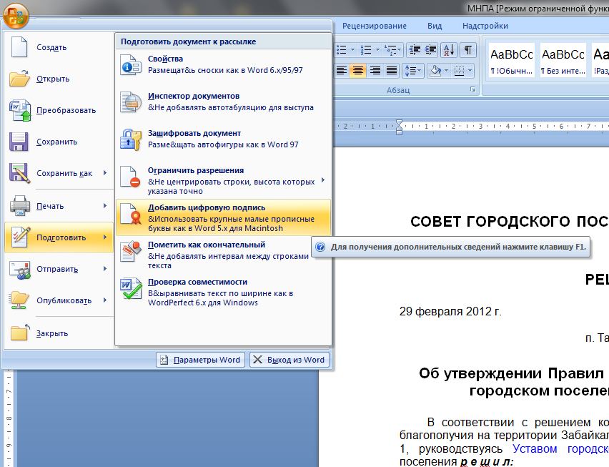

Далее, в появившимся окне - Подписание нужно указать в поле - Цель подписания документа – Заверение направляемого акта
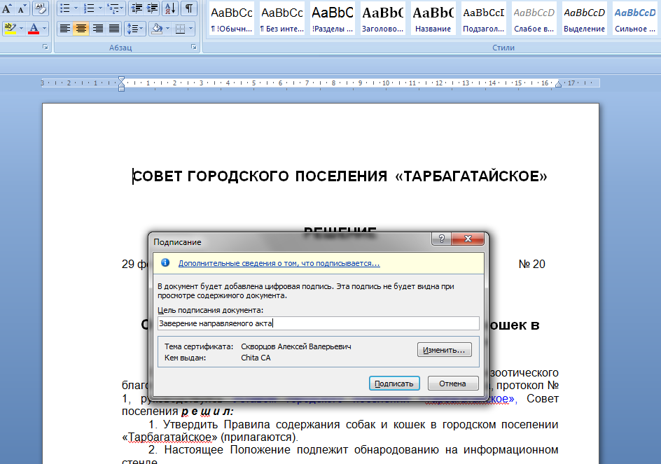
Далее нажимаем на кнопку Подписать.
В появившимся окне -ViPNet CSP -пароль контейнера ключей – необходимо ввести пароль контейнера ключей.
После ввода пароля нажмите кнопку OK.
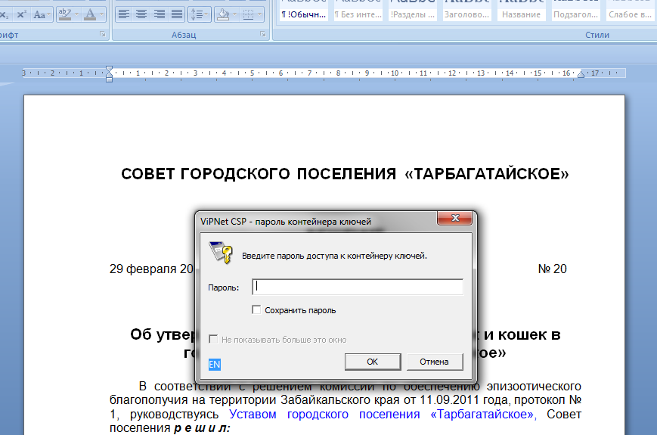
После проделанных действий в нижней части экрана на Строке состояния появиться значок красной печати, этот значок говорит о том, что данный документ содержит Цифровые подписи.
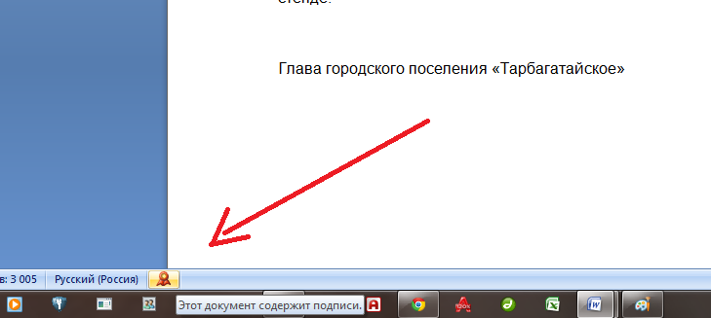

В левой части экрана появится окно Подписи, в котором перечислены электронные подписи данного документа. Также в нем можно посмотреть всю информацию о подписи. При желании данный документ может быть подписан несколькими электронными подписями.
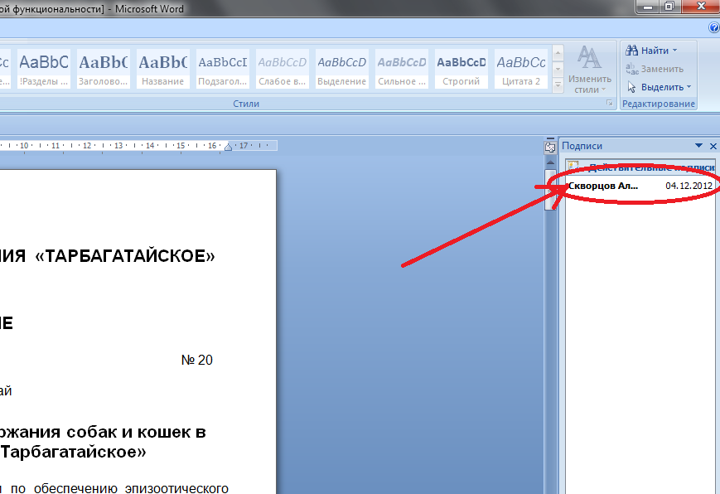

2. Чтобы подписать документ электронной подписью в текстовом редакторе Microsoft Office Word 2003 необходимо:
Заходим в пункт меню Сервис – Параметры
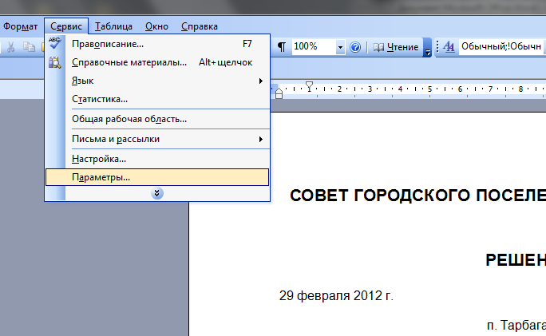
Переходим во вкладку Безопасность и нажимаем на кнопку Цифровые подписи
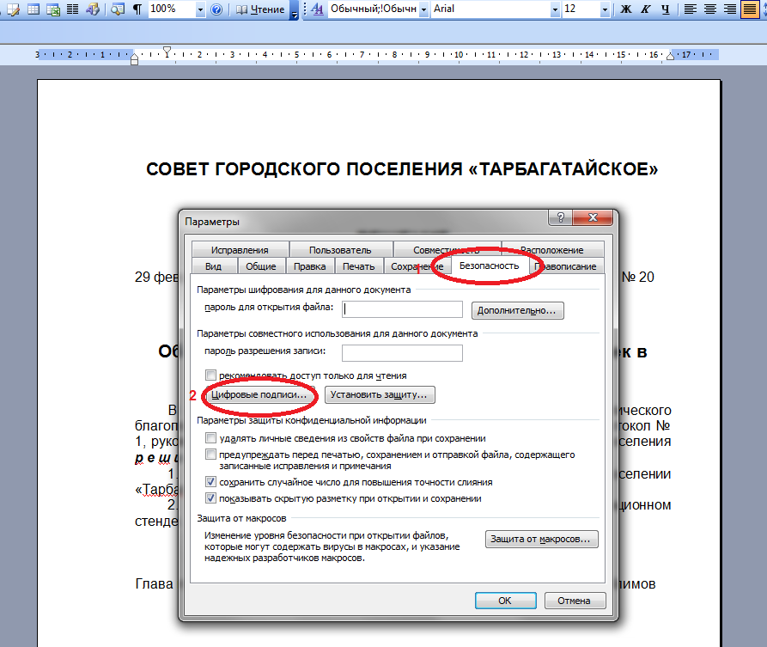
Нажимаем на кнопку Добавить
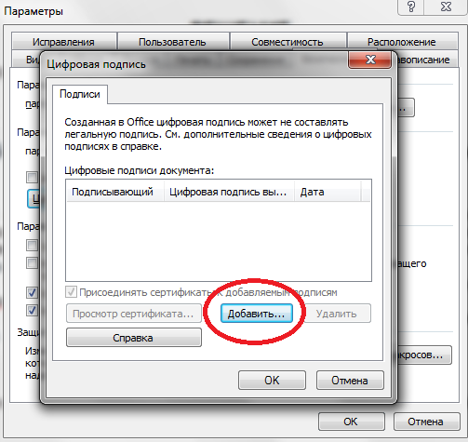
Если цифровая подпись установлена правильно то появиться окно, в котором указаны все сертификаты которые установлены
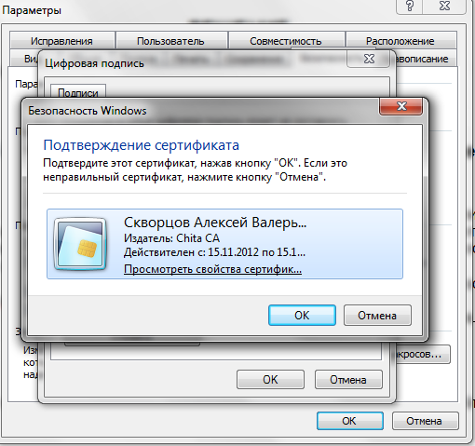
Вводим пароль для контейнера ключей и нажимаем на кнопку ОК
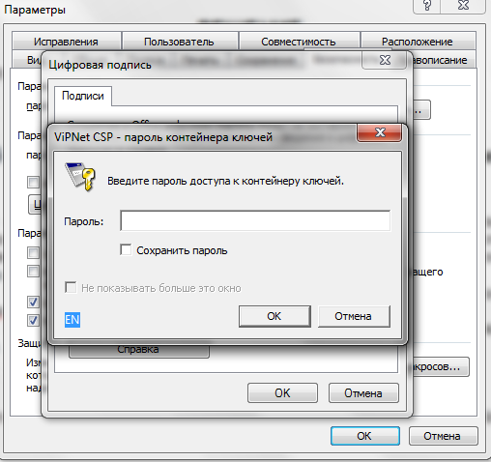
Цифровая подпись добавлена
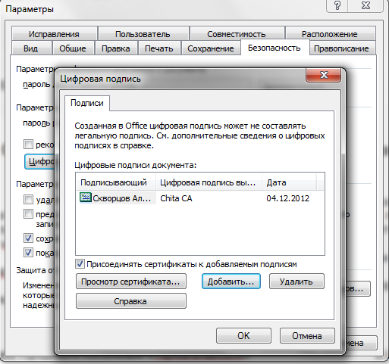
В нижней части экрана появился красный значок печати, это говорит о том, что данный документ содержит электронные подписи.
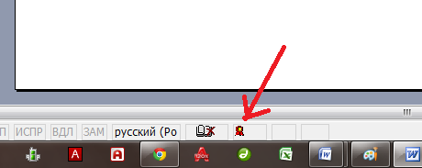
Если необходимо просмотреть сведения об электронной подписи, нужно нажать на значок и откроется окно.
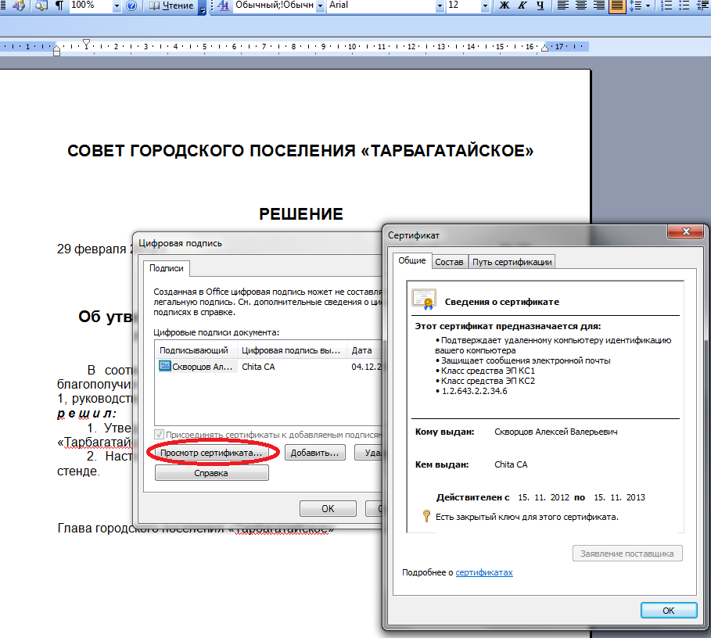

Приложение №3
к Методическим рекомендациям

об организации работы по сбору и направлению информации, необходимой для ведения регистра муниципальных нормативных правовых актов Забайкальского края, а также исполнения государственного полномочия по сбору информации от поселений, входящих в муниципальный район, необходимой для ведения регистра муниципальных нормативных правовых актов Забайкальского края

ФОРМА
Угловой штамп органа местного самоуправления с указанием даты и регистрационного номера документа | Администрация Губернатора  Забайкальского края

Администрация Губернатора
Забайкальского края

СПРАВКА N ____
ОБ ОПУБЛИКОВАНИИ ИЛИ ОБНАРОДОВАНИИ ЛИБО НЕОПУБЛИКОВАНИИ (НЕОБНАРОДОВАНИИ) МУНИЦИПАЛЬНОГО НОРМАТИВНОГО ПРАВОВОГО АКТА

Муниципальный нормативный правовой акт ________________________________
(реквизиты муниципального

___________________________________________________________________________
нормативного правового акта: наименование муниципального нормативного

___________________________________________________________________________
правового акта, орган или должностное лицо местного самоуправления,

___________________________________________________________________________
принявшее (издавшее) данный акт, номер и дата принятия (издания))

1) <*> опубликован ____________________________________________________
(реквизиты источника(ов) опубликования:
наименование(я)

___________________________________________________________________________
источника(ов) опубликования, дата(ы) издания(й), номер(а) издания(й),

___________________________________________________________________________
страница(ы), на которой(ых) размещен текст муниципального

___________________________________________________________________________
нормативного правового акта)

2) <**> опубликован на официальном сайте ______________________________
___________________________________________________________________________
(адрес официального сайта, дата опубликования)

3) <***> обнародован __________________________________________________
(дата обнародования, способ обнародования
согласно уставу

___________________________________________________________________________
муниципального образования, с помощью которого обнародован муниципальный

___________________________________________________________________________
нормативный правовой акт, место обнародования, в том числе адрес

___________________________________________________________________________
месторасположения)

4) <****> ____________________________________________________________.
(не был опубликован (обнародован))

_________________________________ __________________ ______________________
(наименование должности (подпись) (расшифровка подписи)
главы муниципального образования,

____________________________________ М.П.
руководителя органа или должностного

____________________________________
лица местного самоуправления,
принявшего муниципальный

____________________________________
нормативный правовой акт)

"__" ____________ 20__ г.
_________________________

--------------------------------
<*> Заполняется в случае, если муниципальный нормативный правовой акт был опубликован в печатном издании.
<**> Заполняется в случае, если муниципальный нормативный правовой акт был опубликован на официальном сайте.
<***> Заполняется в случае, если муниципальный нормативный правовой акт был обнародован.
<****> Заполняется в случае, если муниципальный нормативный правовой акт не был опубликован (обнародован)".

Приложение № 4
к Методическим рекомендациям

об организации работы по сбору и направлению информации, необходимой для ведения регистра муниципальных нормативных правовых актов Забайкальского края, а также исполнения государственного полномочия по сбору информации от поселений, входящих в муниципальный район, необходимой для ведения регистра муниципальных нормативных правовых актов Забайкальского края

ОБРАЗЕЦ

Администрация Губернатора
Забайкальского края

Сообщаем, что для включения в регистр муниципальных нормативных правовых актов Забайкальского края направляем с использованием государственной информационной системе Забайкальского края «Электронный документооборот в исполнительных органах государственной власти Забайкальского края» следующие документы:
1) сведения об источниках, датах и номерах официальных изданий, в которых опубликованы муниципальные нормативные правовые акты, или сведения об их обнародовании либо сведений о том, что указанные акты не были опубликованы (обнародованы);
2) копии следующих муниципальных нормативных правовых актов, принятых (изданных) на территории городского округа «Город Чита»:

№ п/п | Орган или должностное лицо местного самоуправления, принявшее муниципальный нормативный правовой акт | Вид, номер и дата принятия муниципального нормативного правового акта | Наименование муниципального  нормативного правового акта | Сведения об источниках, датах и номерах официальных изданий, в которых опубликованы муниципальные нормативные правовые акты, или сведения об их обнародовании либо сведения о том, что указанные акты не были опубликованы (обнародованы)
1. | Дума городского округа «Город Чита» | Решение от  21.02.2013  № 24 | О внесении изменений в решение Думы городского округа «Город Чита»№ 56 от 20.02.2015 | Справка об обнародовании на сайте от 22.02.2015 № 443-8

Глава городского округа «Город Чита» А.Д. Михалев
Приложение № 5
к Методическим рекомендациям

об организации работы по сбору и направлению информации, необходимой для ведения регистра муниципальных нормативных правовых актов Забайкальского края, а также исполнения государственного полномочия по сбору информации от поселений, входящих в муниципальный район, необходимой для ведения регистра муниципальных нормативных правовых актов Забайкальского края

ОБРАЗЕЦ

Администрация муниципального
района «Город Краснокаменск и
Краснокаменский район»

Для включения в регистр муниципальных нормативных правовых актов Забайкальского края направляем с использованием государственной информационной системы Забайкальского края "Электронный документооборот в исполнительных органах государственной власти Забайкальского края" следующие документы:
1) сведения об источниках, датах и номерах официальных изданий, в которых опубликованы муниципальные нормативные правовые акты, или сведения об их обнародовании либо сведения о том, что указанные акты не были опубликованы (обнародованы);
2) копии следующих муниципальных нормативных правовых актов, принятых (изданных) на территории сельского поселения «Целиннинское»:

№ п/п | Орган или должностное лицо местного самоуправления, принявшее муниципальный нормативный правовой акт | Вид, номер и дата принятия муниципального нормативного правового акта | Наименование муниципального  нормативного правового акта | Сведения об источниках, датах и номерах официальных изданий, в которых опубликованы муниципальные нормативные правовые акты, или сведения об их обнародовании либо сведения о том, что указанные акты не были опубликованы (обнародованы)
 | Совет сельского поселения «Целиннинское» | Решение от 15.02.2013 № 4 | О внесении изменений в комплексную программу социально-экономического развития сельского поселения «Целиннинское» муниципального района «Город Краснокаменск и Краснокаменский район» Забайкальского края на 2011-2016 годы, утвержденную решением Совета сельского поселения «Целиннинское» муниципального района «Город Краснокаменск и Краснокаменский район» Забайкальского края от 23 сентября 2011 г. № 32 | Справка об обнародовании от 20.02.2013 № 3

Глава сельского поселения «Целиннинское» М.В. Сидоров

Приложение № 6
к Методическим рекомендациям

об организации работы по сбору и направлению информации, необходимой для ведения регистра муниципальных нормативных правовых актов Забайкальского края, а также исполнения государственного полномочия по сбору информации от поселений, входящих в муниципальный район, необходимой для ведения регистра муниципальных нормативных правовых актов Забайкальского края

ОБРАЗЕЦ

Администрация Губернатора
Забайкальского края

Во исполнение Закона Забайкальского края от 29 марта 2010 года № 343-ЗЗК «О наделении органов местного самоуправления муниципальных районов Забайкальского края государственными полномочиями по сбору информации от поселений, входящих в муниципальный район, необходимой для ведения регистра муниципальных нормативных правовых актов Забайкальского края», для включения в регистр муниципальных нормативных правовых актов Забайкальского края направляем с использованием государственной информационной системы Забайкальского края "Электронный документооборот в исполнительных органах государственной власти Забайкальского края" следующие документы:
1) сведения об источниках, датах и номерах официальных изданий, в которых опубликованы муниципальные нормативные правовые акты, или сведения об их обнародовании либо сведения о том, что указанные акты не были опубликованы (обнародованы);
2) копии следующих муниципальных нормативных правовых актов, принятых (изданных) на территории городского поселения «Дровянинское»:

№ п/п | Орган или должностное лицо местного самоуправления, принявшее муниципальный нормативный правовой акт | Вид, номер и дата принятия муниципального нормативного правового акта | Наименование муниципального  нормативного правового акта | Сведения об источниках, датах и номерах официальных изданий, в которых опубликованы муниципальные нормативные правовые акты, или сведения об их обнародовании либо сведения о том, что указанные акты не были опубликованы (обнародованы)
1. | Совет городского поселения «Дровянинское» | Решение от 15.11.2012 № 32 | О признании утратившим силу решение Совета городского поселения «Дровянинское» от 25.11.2005 года № 19 «Об утверждении Положения «Об администрации городского поселения «Дровянинское» | Справка об обнародовании от 15.01.2013 № 5

Глава муниципального района
«Улетовский район» С.П.Савин
II. Федеральное законодательство и иные правовые акты РФ

6 октября 2003 года № 131-ФЗ

ИЗВЛЕЧЕНИЕ ИЗ ФЕДЕРАЛЬНОГО ЗАКОНА

ОБ ОБЩИХ ПРИНЦИПАХ ОРГАНИЗАЦИИ
МЕСТНОГО САМОУПРАВЛЕНИЯ В РОССИЙСКОЙ ФЕДЕРАЦИИ

Статья 43.1. Федеральный регистр муниципальных нормативных правовых актов

(введена Федеральным законом от 08.11.2007 № 260-ФЗ)

Статья 43.1. Федеральный регистр муниципальных нормативных правовых актов
1. Муниципальные нормативные правовые акты, в том числе оформленные в виде правовых актов решения, принятые на местном референдуме (сходе граждан), подлежат включению в регистр муниципальных нормативных правовых актов субъекта Российской Федерации, организация и ведение которого осуществляются органами государственной власти субъекта Российской Федерации в порядке, установленном законом субъекта Российской Федерации.
2. Федеральный регистр муниципальных нормативных правовых актов состоит из регистров муниципальных нормативных правовых актов субъектов Российской Федерации.
3. Ведение федерального регистра муниципальных нормативных правовых актов осуществляется уполномоченным федеральным органом исполнительной власти в порядке, установленном Правительством Российской Федерации.

__________________________

6 октября 1999 года № 184-ФЗ

ИЗВЛЕЧЕНИЕ ИЗ ФЕДЕРАЛЬНОГО ЗАКОНА

ОБ ОБЩИХ ПРИНЦИПАХ ОРГАНИЗАЦИИ
ЗАКОНОДАТЕЛЬНЫХ (ПРЕДСТАВИТЕЛЬНЫХ) И ИСПОЛНИТЕЛЬНЫХ
ОРГАНОВ ГОСУДАРСТВЕННОЙ ВЛАСТИ СУБЪЕКТОВ
РОССИЙСКОЙ ФЕДЕРАЦИИ

Статья 26.3. Принципы финансового обеспечения осуществления органами государственной власти субъекта Российской Федерации полномочий по предметам ведения Российской Федерации и по предметам совместного ведения Российской Федерации и субъектов Российской Федерации

2. К полномочиям органов государственной власти субъекта Российской Федерации по предметам совместного ведения, осуществляемым данными органами самостоятельно за счет средств бюджета субъекта Российской Федерации (за исключением субвенций из федерального бюджета), относится решение вопросов:
64) организации и ведения регистра муниципальных нормативных правовых актов.
(пп. 64 введен Федеральным законом от 25.12.2008 № 281-ФЗ)

__________________________

ПРАВИТЕЛЬСТВО РОССИЙСКОЙ ФЕДЕРАЦИИ

ПОСТАНОВЛЕНИЕ
от 10 сентября 2008 г. № 657

О ВЕДЕНИИ ФЕДЕРАЛЬНОГО РЕГИСТРА
МУНИЦИПАЛЬНЫХ НОРМАТИВНЫХ ПРАВОВЫХ АКТОВ

(в ред. Постановления Правительства РФ от 29.10.2014 № 1117)

Во исполнение статьи 43.1 Федерального закона "Об общих принципах организации местного самоуправления в Российской Федерации" Правительство Российской Федерации постановляет:
1. Утвердить прилагаемое Положение о ведении федерального регистра муниципальных нормативных правовых актов.
2. Установить, что уполномоченным федеральным органом исполнительной власти по ведению и методическому обеспечению федерального регистра муниципальных нормативных правовых актов является Министерство юстиции Российской Федерации.
3. Высшим органам исполнительной власти субъектов Российской Федерации обеспечивать актуализацию регистров муниципальных нормативных правовых актов субъектов Российской Федерации, представляемых в Министерство юстиции Российской Федерации, не реже одного раза в 15 дней.
Актуализация регистров муниципальных нормативных правовых актов субъектов Российской Федерации должна обеспечивать пополнение федерального регистра муниципальных нормативных правовых актов не позднее 60 дней со дня принятия (издания) муниципальных нормативных правовых актов.
(п. 3 в ред. Постановления Правительства РФ от 29.10.2014 N 1117)
4. Установить, что предоставление гражданам и организациям сведений, содержащихся в федеральном регистре муниципальных нормативных правовых актов, будет осуществляться через единый сайт государственных услуг в сети Интернет (портал государственных услуг).
5. Настоящее Постановление вступает в силу с 1 января 2009 г.

Председатель Правительства
Российской Федерации
В.ПУТИН

Утверждено
Постановлением Правительства
Российской Федерации
от 10 сентября 2008 г. № 657

ПОЛОЖЕНИЕ
О ВЕДЕНИИ ФЕДЕРАЛЬНОГО РЕГИСТРА МУНИЦИПАЛЬНЫХ НОРМАТИВНЫХ
ПРАВОВЫХ АКТОВ

1. Настоящее Положение определяет порядок ведения федерального регистра муниципальных нормативных правовых актов (далее - регистр).
2. Регистр ведется в целях обеспечения верховенства Конституции Российской Федерации и федеральных законов, учета и систематизации муниципальных нормативных правовых актов, реализации конституционного права граждан на получение достоверной информации и создания условий для получения информации о муниципальных нормативных правовых актах органами государственной власти, органами местного самоуправления, должностными лицами и организациями.
3. Регистр состоит из регистров муниципальных нормативных правовых актов субъектов Российской Федерации.
4. Принципами ведения регистра являются актуальность, общедоступность и достоверность сведений, содержащихся в регистре.
5. Регистр ведется в электронном виде на русском языке.
6. Включению в регистр подлежат регистры муниципальных нормативных правовых актов субъектов Российской Федерации.
7. Регистры муниципальных нормативных правовых актов субъектов Российской Федерации подлежат постоянному хранению в составе регистра независимо от того, утратили ли эти акты силу.
8. Министерство юстиции Российской Федерации обеспечивает:
а) сбор регистров муниципальных нормативных правовых актов субъектов Российской Федерации;
б) ввод информации в регистр;
в) гарантированное хранение информации в регистре;
г) ведение классификаторов, словарей и справочников регистра;
д) ведение информационного портала регистра;
е) предоставление гражданам и организациям сведений, содержащихся в регистре;
ж) режим защиты сведений, содержащихся в регистре.
9. Порядок предоставления сведений, содержащихся в регистре, определяется Министерством юстиции Российской Федерации по согласованию с Министерством связи и массовых коммуникаций Российской Федерации.

Зарегистрировано в Минюсте РФ 16 января 2009 г. № 13090

МИНИСТЕРСТВО ЮСТИЦИИ РОССИЙСКОЙ ФЕДЕРАЦИИ

ПРИКАЗ
от 22 декабря 2008 г. № 300

ОБ УТВЕРЖДЕНИИ ПОРЯДКА
ПРЕДОСТАВЛЕНИЯ СВЕДЕНИЙ, СОДЕРЖАЩИХСЯ В ФЕДЕРАЛЬНОМ
РЕГИСТРЕ МУНИЦИПАЛЬНЫХ НОРМАТИВНЫХ ПРАВОВЫХ АКТОВ

(в ред. Приказов Минюста России от 26.08.2009 N 267,
от 27.07.2015 N 183)

В соответствии с Постановлением Правительства Российской Федерации от 10 сентября 2008 г. N 657 "О ведении федерального регистра муниципальных нормативных правовых актов" (Собрание законодательства Российской Федерации, 2008, N 38, ст. 4301) приказываю:
1. Утвердить Порядок предоставления сведений, содержащихся в федеральном регистре муниципальных нормативных правовых актов, согласно приложению.
2. Департаменту конституционного законодательства, развития федеративных отношений и местного самоуправления (А.А. Корнеев) осуществлять методическое обеспечение деятельности по предоставлению сведений, содержащихся в федеральном регистре муниципальных нормативных правовых актов.
(в ред. Приказов Минюста России от 26.08.2009 N 267, от 27.07.2015 N 183)
3. Федеральному бюджетному учреждению "Научный центр правовой информации при Министерстве юстиции Российской Федерации" (А.В. Федичев) осуществлять предоставление сведений, содержащихся в федеральном регистре муниципальных нормативных правовых актов, в соответствии с Порядком предоставления сведений, содержащихся в федеральном регистре муниципальных нормативных правовых актов.
(в ред. Приказа Минюста России от 27.07.2015 N 183)

Министр
А.В.КОНОВАЛОВ

Приложение
к Приказу
Министерства юстиции
Российской Федерации
от 22.12.2008 N 300

ПОРЯДОК
ПРЕДОСТАВЛЕНИЯ СВЕДЕНИЙ, СОДЕРЖАЩИХСЯ В ФЕДЕРАЛЬНОМ
РЕГИСТРЕ МУНИЦИПАЛЬНЫХ НОРМАТИВНЫХ ПРАВОВЫХ АКТОВ

1. Настоящий Порядок разработан в соответствии с пунктом 9 Положения о ведении федерального регистра муниципальных нормативных правовых актов, утвержденного Постановлением Правительства Российской Федерации от 10.09.2008 N 657 (Собрание законодательства Российской Федерации, 2008, N 38, ст. 4301), и определяет общие принципы организации работы по предоставлению сведений, содержащихся в федеральном регистре муниципальных нормативных правовых актов (далее - регистр).
2. Из регистра предоставляются следующие сведения:
о наличии муниципального нормативного правового акта в регистре;
номер и дата регистрации муниципального нормативного правового акта в регистре;
реквизиты муниципального нормативного правового акта (вид акта и наименование принявшего его органа, дата принятия (подписания) акта, его название и номер);
сведения об изменении (дополнении), отмене (признании утратившим силу) муниципального нормативного правового акта;
текст или фрагмент текста муниципального нормативного правового акта;
источник официального опубликования муниципального нормативного правового акта;
дополнительные сведения (согласно пункту 8 Приказа Минюста России от 19 декабря 2008 г. N 298 "Об организации работы по ведению федерального регистра муниципальных нормативных правовых актов" (зарегистрирован Минюстом России 29 декабря 2008 г., регистрационный N 13032)).
3. Сведения, содержащиеся в регистре, предоставляются в соответствии с письменным запросом заявителя в документальном виде или электронной форме.
4. В электронной форме сведения, содержащиеся в федеральном регистре, предоставляются:
через единый сайт государственных услуг в информационно-телекоммуникационной сети Интернет (портал государственных услуг) или портал федерального регистра муниципальных нормативных правовых актов;
с использованием электронной почты.
5. В запросе на получение сведений, содержащихся в регистре, в документальном виде указываются:
для граждан: фамилия, имя, отчество (при наличии), номер телефона, факса и (или) почтовый адрес для направления ответа или уточнения содержания запроса;
для организаций: наименование организации, ее почтовый адрес и (или) номер телефона, факса для направления ответа или уточнения содержания запроса;
информация о запрашиваемых сведениях, необходимая и достаточная для их поиска (вид, наименование, номер, дата принятия акта, орган, принявший акт).

Зарегистрировано в Минюсте РФ 29 декабря 2008 г. № 13032

МИНИСТЕРСТВО ЮСТИЦИИ РОССИЙСКОЙ ФЕДЕРАЦИИ

ПРИКАЗ
от 19 декабря 2008 г. № 298

ОБ ОРГАНИЗАЦИИ РАБОТЫ
ПО ВЕДЕНИЮ ФЕДЕРАЛЬНОГО РЕГИСТРА МУНИЦИПАЛЬНЫХ
НОРМАТИВНЫХ ПРАВОВЫХ АКТОВ

(в ред. Приказов Минюста России от 22.01.2009 N 18,
от 21.10.2013 N 196, от 16.10.2014 N 213,
от 27.07.2015 N 183,
с изм., внесенными Приказом Минюста России от 26.08.2009 N 267)

В соответствии с Постановлением Правительства Российской Федерации от 10 сентября 2008 г. N 657 "Об утверждении Положения о ведении федерального регистра муниципальных нормативных правовых актов" (Собрание законодательства Российской Федерации, 2008, N 38, ст. 4301) приказываю:
1. Утвердить Методику ведения федерального регистра муниципальных нормативных правовых актов согласно приложению.
2. Департаменту конституционного законодательства, развития федеративных отношений и местного самоуправления (А.А. Корнеев) осуществлять методическое обеспечение деятельности по ведению федерального регистра муниципальных нормативных правовых актов.
(в ред. Приказов Минюста России от 21.10.2013 N 196, от 27.07.2015 N 183)
3. Федеральному бюджетному учреждению "Научный центр правовой информации при Министерстве юстиции Российской Федерации" (А.В. Федичев):
(в ред. Приказов Минюста России от 21.10.2013 N 196, от 27.07.2015 N 183)
обеспечить ведение федерального регистра муниципальных нормативных правовых актов в соответствии с Методикой ведения федерального регистра муниципальных нормативных правовых актов;
осуществлять включение в федеральный регистр муниципальных нормативных правовых актов регистров муниципальных нормативных правовых актов субъектов Российской Федерации в течение 3 рабочих дней с момента поступления муниципальных нормативных правовых актов;
осуществлять эксплуатацию программных и технических средств федерального регистра муниципальных нормативных правовых актов.
4. Исключен. - Приказ Минюста России от 21.10.2013 N 196.
5. Руководителям территориальных органов Минюста России обеспечить проведение обзора практики ведения федерального регистра муниципальных нормативных правовых актов.
6. Контроль за исполнением настоящего приказа возложить на заместителя Министра Д.В. Аристова.
(в ред. Приказов Минюста России от 21.10.2013 N 196, от 27.07.2015 N 183)

Министр
А.В.КОНОВАЛОВ

Приложение
к Приказу Министерства юстиции
Российской Федерации
от 19.12.2008 N 298

МЕТОДИКА
ВЕДЕНИЯ ФЕДЕРАЛЬНОГО РЕГИСТРА МУНИЦИПАЛЬНЫХ
НОРМАТИВНЫХ ПРАВОВЫХ АКТОВ
Список изменяющих документов
(в ред. Приказов Минюста России от 21.10.2013 N 196,
от 16.10.2014 N 213)

I. Общие положения

1. Настоящая Методика разработана в целях реализации Постановления Правительства Российской Федерации от 10 сентября 2008 г. N 657 "О ведении федерального регистра муниципальных нормативных правовых актов".
2. Федеральный регистр муниципальных нормативных правовых актов (далее - регистр) ведется в электронном виде на русском языке с использованием автоматизированной информационной системы ведения федерального муниципального регистра.
3. Регистр имеет информационное и технологическое сопряжение с федеральным регистром нормативных правовых актов субъектов Российской Федерации, реестром уставов муниципальных образований и реестром муниципальных образований.
4. Регистр состоит из регистров муниципальных нормативных правовых актов субъектов Российской Федерации.
Регистры муниципальных нормативных правовых актов субъектов Российской Федерации подлежат постоянному хранению в составе регистра независимо от того, утратили ли эти акты силу.

II. Содержание работы по ведению регистра

5. Ведение регистра включает в себя:
а) сбор регистров муниципальных нормативных правовых актов субъектов Российской Федерации;
б) ввод информации в регистр;
в) гарантированное хранение информации в регистре;
г) ведение классификаторов, словарей и справочников регистра;
д) ведение информационного портала регистра;
е) предоставление гражданам и организациям сведений, содержащихся в регистре;
ж) режим защиты сведений, содержащихся в регистре.

III. Информация, содержащаяся в регистре

6. В регистр включаются муниципальные нормативные правовые акты (далее - муниципальные акты) и дополнительные сведения к ним.
Также подлежат включению в регистр:
муниципальные акты, изменяющие (дополняющие) муниципальный акт в целом (новая редакция) или его часть;
муниципальные акты, содержащие положения об отмене, признании утратившим силу, продлении срока действия, приостановлении действия муниципального акта, признании его недействующим;
муниципальные акты, устанавливающие порядок, сроки ввода в действие (вступления в силу) основного муниципального акта в целом или его частей, а также содержащие иную информацию о состоянии или изменении реквизитов муниципального акта.
7. В регистр включаются действующие муниципальные нормативные правовые акты вне зависимости от срока их действия и проведения юридической экспертизы.
(в ред. Приказа Минюста России от 16.10.2014 N 213)
В регистре содержатся как опубликованные, так и неопубликованные муниципальные акты.
8. В регистр включаются следующие дополнительные сведения:
экспертные заключения уполномоченного органа государственной власти субъекта Российской Федерации по ведению регистра муниципальных нормативных правовых актов субъекта Российской Федерации на муниципальные акты;
акты прокурорского реагирования, принятые в отношении муниципальных актов (протесты, представления, требования, заявления в суд);
(в ред. Приказа Минюста России от 21.10.2013 N 196)
решения, постановления и определения федеральных судов общей юрисдикции;
решения, постановления и определения федеральных арбитражных судов;
решения и постановления конституционного (уставного) суда субъекта Российской Федерации по делам о проверке соответствия муниципальных правовых актов конституции (уставу) субъекта Российской Федерации;
предписания антимонопольных органов;
акты органов государственной власти об отмене или приостановлении действия муниципальных актов в части, регулирующей осуществление органами местного самоуправления отдельных государственных полномочий, переданных им на основании федерального закона или закона субъекта Российской Федерации;
письма, иная информация, поступившая из органов прокуратуры, органов государственной власти субъекта Российской Федерации, органов местного самоуправления и иных государственных органов.

IV. Требования к информации, включаемой в регистр

9. В регистр вносится следующая информация:
номера регистрации муниципальных актов в регистре;
тексты муниципальных актов и дополнительных сведений;
реквизиты муниципальных актов (вид акта и наименование принявшего его органа (органов), дата принятия (подписания) акта, его номер (номера) и название);
реквизиты дополнительных сведений (вид, дата, номер, наименование (если имеется), наименование соответствующего органа).
10. Если к включенному в регистр муниципальному акту не имеется дополнительных сведений о его противоречии действующему законодательству и уставу муниципального образования, в регистре содержится запись, что данный муниципальный акт "соответствует федеральному законодательству, законодательству субъектов Российской Федерации и уставу муниципального образования".
Если муниципальный акт вследствие противоречия федеральному законодательству, законодательству субъекта Российской Федерации, уставу муниципального образования признан судом не соответствующим законодательству или не подлежащим применению, в регистре содержится запись, что он "не соответствует федеральному законодательству" или "не соответствует законодательству субъектов Российской Федерации", "не соответствует уставу муниципального образования". Если о наличии в муниципальном акте противоречий федеральному законодательству, законодательству субъекта Российской Федерации, уставу муниципального образования свидетельствуют иные дополнительные сведения (при отсутствии судебного решения), то в регистре содержится запись "выявлено несоответствие федеральному законодательству" или "выявлено несоответствие законодательству субъектов Российской Федерации" или "выявлено несоответствие уставу муниципального образования".
Запись "не требует юридической экспертизы" содержится в регистре, если муниципальный акт вносит изменения ненормативного характера в муниципальный акт и не устанавливает новых норм права, а также в отношении муниципальных актов, которые после внесения в них изменений утратили нормативность.
Запись "муниципальный акт на юридической экспертизе" содержится в регистре в случаях, если сведения о проведении юридической экспертизы отсутствуют, а также нет иных дополнительных сведений о противоречии муниципального акта действующему законодательству и уставу муниципального образования.
Если юридическая экспертиза муниципального акта не проводилась, в регистре содержится запись "юридическая экспертиза не проводилась".
11. В регистре содержится следующая информация о действии муниципального акта:
действующий;
недействующий (если муниципальный акт отменен или признан утратившим силу органом, его принявшим, или срок действия его истек, а также в случае признания судом муниципального акта недействующим);
(в ред. Приказа Минюста России от 16.10.2014 N 213)
действие приостановлено;
не вступил в силу (в случае если муниципальный акт принят, но в тексте имеется указание на вступление в силу по истечении определенного срока после официального опубликования (обнародования) или на дату вступления в силу).
12. Муниципальные акты должны поддерживаться в актуальной редакции со ссылками на муниципальные акты, изменяющие (дополняющие), отменяющие (признающие утратившими силу) и (или) приостанавливающие действие основного (первоначального) акта.
13. Наименование источника официального опубликования муниципального акта указывается полностью в именительном падеже. Также указываются дата издания, номера выпуска и статьи, а при отсутствии статей - номер страницы выпуска, с которой начинается текст муниципального акта.
При наличии нескольких источников официального опубликования указываются все имеющиеся источники официального опубликования.
14. При внесении муниципального акта в регистр он классифицируется в соответствии с принятыми классификаторами муниципальных актов.
15. В автоматизированной информационной системе федерального муниципального регистра используются словари, включающие в себя общеупотребительные юридические термины.
16. При ведении регистра обеспечиваются классификация и поиск муниципальных актов по соответствующим территориям муниципальных образований Общероссийского классификатора территорий муниципальных образований (ОКТМО).

III. Законодательство Забайкальского края и иные правовые акты
Забайкальского края

5 сентября 2008 года № 30-ЗЗК
ЗАБАЙКАЛЬСКИЙ КРАЙ

ЗАКОН

О ПОРЯДКЕ ОРГАНИЗАЦИИ И ВЕДЕНИЯ РЕГИСТРА МУНИЦИПАЛЬНЫХ НОРМАТИВНЫХ ПРАВОВЫХ АКТОВ ЗАБАЙКАЛЬСКОГО КРАЯ

Принят Читинской областной Думой и Агинской Бурятской окружной Думой
5 сентября 2008 года.

(в ред. Законов Забайкальского края
от 18.02.2009 N 132-ЗЗК, от 28.05.2009 N 172-ЗЗК,
от 11.11.2009 N 253-ЗЗК, от 29.03.2010 N 342-ЗЗК,
от 12.07.2011 N 538-ЗЗК, от 06.11.2012 N 740-ЗЗК,
от 25.12.2012 N 763-ЗЗК, от 31.10.2014 N 1071-ЗЗК,
от 30.04.2015 N 1167-ЗЗК)

Настоящий Закон края определяет порядок организации и ведения регистра муниципальных нормативных правовых актов Забайкальского края.

Статья 1

1. Ведение регистра муниципальных нормативных правовых актов Забайкальского края (далее - краевой муниципальный регистр) осуществляется исполнительным органом государственной власти Забайкальского края, уполномоченным высшим исполнительным органом государственной власти Забайкальского края (далее - уполномоченный орган).
2. Уполномоченный орган обеспечивает:
1) внесение сведений в краевой муниципальный регистр;
2) полноту сведений, вносимых в краевой муниципальный регистр, их актуальность и достоверность;
3) организацию информационно-технологического обеспечения ведения краевого муниципального регистра и доступа к нему информационно-телекоммуникационную сеть "Интернет";
(в ред. Закона Забайкальского края от 06.11.2012 N 740-ЗЗК)
4) представление в Министерство юстиции Российской Федерации краевого муниципального регистра и его актуализацию не реже одного раза в 15 дней;
(п. 4 в ред. Закона Забайкальского края от 30.04.2015 N 1167-ЗЗК)
5) пополнение федерального регистра муниципальных нормативных правовых актов не позднее 60 дней со дня принятия (издания) муниципальных нормативных правовых актов.
(п. 5 введен Законом Забайкальского края от 30.04.2015 N 1167-ЗЗК)

Статья 2

1. Краевой муниципальный регистр представляет собой совокупность муниципальных нормативных правовых актов, в том числе оформленных в виде правовых актов решений, принятых на местном референдуме (сходе граждан), и сведений о них.
(часть первая в ред. Закона Забайкальского края от 12.07.2011 N 538-ЗЗК)
2. В краевой муниципальный регистр включаются:
1) номера и даты регистрации муниципальных нормативных правовых актов;
(в ред. Закона Забайкальского края от 18.02.2009 N 132-ЗЗК)
2) реквизиты муниципальных нормативных правовых актов (вид акта, наименование принявшего его органа, дата принятия (подписания акта), его номер и наименование);
3) тексты муниципальных нормативных правовых актов, в том числе оформленных в виде правовых актов решений, принятых на местном референдуме (сходе граждан); в регистр включаются как опубликованные (обнародованные), так и неопубликованные (необнародованные) муниципальные нормативные правовые акты;
4) сведения об источнике и дате официального опубликования (обнародования) муниципальных нормативных правовых актов;
(п. 4 в ред. Закона Забайкальского края от 18.02.2009 N 132-ЗЗК)
5) дополнительные сведения к муниципальным нормативным правовым актам (экспертные заключения уполномоченного органа; акты прокурорского реагирования, принятые в отношении муниципальных актов (протесты, представления, требования, заявления в суд); решения, постановления и определения федеральных судов общей юрисдикции; решения, постановления и определения федеральных арбитражных судов; предписания антимонопольных органов; акты органов государственной власти об отмене или приостановлении действия муниципальных актов в части, регулирующей осуществление органами местного самоуправления отдельных государственных полномочий, переданных им на основании федерального закона или закона Забайкальского края; письма, иная информация, поступившая из органов прокуратуры, органов государственной власти Забайкальского края, иных государственных органов и органов местного самоуправления);
(в ред. Законов Забайкальского края от 11.11.2009 N 253-ЗЗК, от 31.10.2014 N 1071-ЗЗК)
6) утратил силу. - Закон Забайкальского края от 18.02.2009 N 132-ЗЗК.

Статья 3

1. Краевой муниципальный регистр ведется на русском языке в электронном виде.
(часть первая в ред. Закона Забайкальского края от 06.11.2012 N 740-ЗЗК)
2. Ведение краевого муниципального регистра осуществляется с использованием программных средств Министерства юстиции Российской Федерации.
3. Ведение краевого муниципального регистра включает в себя:
1) юридическую обработку муниципального нормативного правового акта и присвоение муниципальному нормативному правовому акту регистрационного номера;
2) включение текста муниципального нормативного правового акта в базу данных краевого муниципального регистра;
(в ред. Закона Забайкальского края от 12.07.2011 N 538-ЗЗК, от 06.11.2012 N 740-ЗЗК)
3) формирование реквизитов муниципального нормативного правового акта и заполнение полей карточек документа;
4) проведение юридической экспертизы муниципального нормативного правового акта;
5) обработку дополнительных сведений, формирование их текстов в электронном виде;
6) поддержание базы данных краевого муниципального регистра в актуальном состоянии.
7) утратил силу. - Закон Забайкальского края от 06.11.2012 N 740-ЗЗК.
4. Основой краевого муниципального регистра является база данных.
(в ред. Закона Забайкальского края от 06.11.2012 N 740-ЗЗК)
5. Поступившие в уполномоченный орган муниципальные нормативные правовые акты включаются в архивный фонд в электронном виде.
(часть пятая в ред. Закона Забайкальского края от 06.11.2012 N 740-ЗЗК)
6. Внесение сведений в базу данных краевого муниципального регистра, формирование и ведение дел архивного фонда производится в порядке, установленном высшим исполнительным органом государственной власти Забайкальского края.

Статья 4

1. При проведении юридической обработки правового акта определяются его нормативность, взаимосвязь с муниципальными нормативными правовыми актами, ранее включенными в краевой муниципальный регистр, и принимается решение о включении его в регистр и присвоении регистрационного номера либо решение о невключении правового акта в краевой муниципальный регистр.
(в ред. Закона Забайкальского края от 18.02.2009 N 132-ЗЗК)
2. Включение муниципального нормативного правового акта в краевой муниципальный регистр, присвоение ему регистрационного номера производится в порядке, установленном высшим исполнительным органом государственной власти Забайкальского края.

Статья 5

1. В целях обеспечения соответствия муниципальных нормативных правовых актов, включенных в краевой муниципальный регистр, Конституции Российской Федерации, федеральным законам и иным нормативным правовым актам Российской Федерации, Уставу Забайкальского края, законам и иным нормативным правовым актам Забайкальского края, уставу муниципального образования уполномоченным органом осуществляется юридическая экспертиза муниципальных нормативных правовых актов.
Порядок проведения юридической экспертизы муниципальных нормативных правовых актов утверждается высшим исполнительным органом государственной власти Забайкальского края.
(часть первая в ред. Закона Забайкальского края от 11.11.2009 N 253-ЗЗК)
2. В случае выявления несоответствия муниципального нормативного правового акта Конституции Российской Федерации, федеральным законам и иным нормативным правовым актам Российской Федерации, уставу, законам и иным нормативным правовым актам субъекта Российской Федерации, уставу муниципального образования уполномоченный орган не позднее чем через десять дней после проведения юридической экспертизы направляет экспертное заключение органу местного самоуправления или должностному лицу местного самоуправления, принявшему муниципальный нормативный правовой акт.
(в ред. Закона Забайкальского края от 18.02.2009 N 132-ЗЗК)
3. Экспертные заключения включаются в краевой муниципальный регистр в качестве дополнительных сведений.
(в ред. Закона Забайкальского края от 12.07.2011 N 538-ЗЗК)

Статья 6
(в ред. Закона Забайкальского края от 29.03.2010 N 342-ЗЗК)

1. Глава городского (сельского) поселения обеспечивает:
1) направление главе муниципального района, в составе которого находится данное поселение, в 15-дневный срок со дня принятия муниципальных нормативных правовых актов, в том числе оформленных в виде правовых актов решений, принятых на местном референдуме (сходе граждан), их копий, а также сведений об источниках, датах и номерах официальных изданий, в которых публикуются указанные акты, или сведений об их обнародовании либо сведений о том, что указанные акты не были опубликованы (обнародованы);
(в ред. Законов Забайкальского края от 06.11.2012 N 740-ЗЗК, от 30.04.2015 N 1167-ЗЗК)
2) полноту и достоверность сведений, подлежащих включению в краевой муниципальный регистр.
2. Глава муниципального района обеспечивает:
1) направление в уполномоченный орган в 15-дневный срок со дня принятия муниципальных нормативных правовых актов, в том числе оформленных в виде правовых актов решений, принятых на местном референдуме (сходе граждан), их копий, а также сведений об источниках, датах и номерах официальных изданий, в которых публикуются указанные акты, или сведений об их обнародовании либо сведений о том, что указанные акты не были опубликованы (обнародованы);
(в ред. Законов Забайкальского края от 06.11.2012 N 740-ЗЗК, от 30.04.2015 N 1167-ЗЗК)
2) направление в уполномоченный орган представленных главами поселений документов и материалов, указанных в пункте 1 части 1 настоящей статьи, в порядке и в сроки, установленные высшим исполнительным органом государственной власти Забайкальского края;
3) полноту и достоверность сведений, подлежащих включению в краевой муниципальный регистр.
3. Глава городского округа обеспечивает:
1) направление в уполномоченный орган в 15-дневный срок со дня принятия муниципальных нормативных правовых актов, в том числе оформленных в виде правовых актов решений, принятых на местном референдуме (сходе граждан), их копий, а также сведений об источниках, датах и номерах официальных изданий, в которых публикуются указанные акты, или сведений об их обнародовании либо сведений о том, что указанные акты не были опубликованы (обнародованы);
(в ред. Законов Забайкальского края от 06.11.2012 N 740-ЗЗК, от 30.04.2015 N 1167-ЗЗК)
2) полноту и достоверность сведений, подлежащих включению в краевой муниципальный регистр.
4. Копии муниципальных нормативных правовых актов для включения в краевой муниципальный регистр предоставляются в электронном виде.
(часть четвертая в ред. Закона Забайкальского края от 06.11.2012 N 740-ЗЗК)
5. Копии муниципальных нормативных правовых актов, направляемые для включения в краевой муниципальный регистр, должны быть заверены соответствующим должностным лицом местного самоуправления.
Порядок заверения копий муниципальных нормативных правовых актов устанавливается высшим исполнительным органом государственной власти Забайкальского края.
(часть пятая в ред. Закона Забайкальского края от 12.07.2011 N 538-ЗЗК)
6. Копии муниципальных нормативных правовых актов в электронном виде представляются на машиночитаемых носителях, по электронной почте или другим каналам связи.
(часть шестая в ред. Закона Забайкальского края от 12.07.2011 N 538-ЗЗК)
7. Копии действующих муниципальных нормативных правовых актов, принятых до 1 января 2009 года, должны быть направлены в сроки, определяемые уполномоченным органом, с соблюдением порядка и требований, установленных настоящей статьей.
(часть седьмая в ред. Закона Забайкальского края от 06.11.2012 N 740-ЗЗК)
8. При направлении копии муниципального нормативного правового акта, изменяющего либо признающего утратившим силу (отменяющего) ранее принятый муниципальный нормативный правовой акт в целом или его часть, одновременно направляется копия муниципального нормативного правового акта, в который вносятся изменения либо который признается утратившим силу (отменяется) направляемым муниципальным нормативным правовым актом, кроме случаев, когда акт, в который вносятся изменения либо который признается утратившим силу (отменяется), был ранее включен в краевой муниципальный регистр.
(часть восьмая введена Законом Забайкальского края от 06.11.2012 N 740-ЗЗК)

Статья 7
(в ред. Закона Забайкальского края от 25.12.2012 N 763-ЗЗК)

Глава муниципального образования за нарушение требований настоящего Закона края несет административную ответственность в соответствии с законодательством Российской Федерации.

Статья 8

Настоящий Закон края вступает в силу с 1 января 2009 года.

29 марта 2010 года № 343-ЗЗК

ЗАБАЙКАЛЬСКИЙ КРАЙ

ЗАКОН

О НАДЕЛЕНИИ ОРГАНОВ МЕСТНОГО САМОУПРАВЛЕНИЯ МУНИЦИПАЛЬНЫХ РАЙОНОВ ЗАБАЙКАЛЬСКОГО КРАЯ ГОСУДАРСТВЕННЫМИ ПОЛНОМОЧИЯМИ
ПО СБОРУ ИНФОРМАЦИИ ОТ ПОСЕЛЕНИЙ, ВХОДЯЩИХ В МУНИЦИПАЛЬНЫЙ РАЙОН, НЕОБХОДИМОЙ ДЛЯ ВЕДЕНИЯ РЕГИСТРА МУНИЦИПАЛЬНЫХ НОРМАТИВНЫХ ПРАВОВЫХ АКТОВ ЗАБАЙКАЛЬСКОГО КРАЯ

Принят Законодательным Собранием Забайкальского края
17 марта 2010 года.

(в ред. Законов Забайкальского края
от 25.11.2011 N 597-ЗЗК, от 06.11.2012 N 740-ЗЗК,
от 17.12.2013 N 911-ЗЗК, от 22.12.2014 N 1105-ЗЗК)

Статья 1. Наделение органов местного самоуправления муниципальных районов Забайкальского края государственными полномочиями по сбору информации от поселений, входящих в муниципальный район, необходимой для ведения регистра муниципальных нормативных правовых актов Забайкальского края

1. Наделить органы местного самоуправления муниципальных районов Забайкальского края (далее - органы местного самоуправления) государственными полномочиями по сбору информации от поселений, входящих в муниципальный район, необходимой для ведения регистра муниципальных нормативных правовых актов Забайкальского края (далее - государственные полномочия).
2. В целях настоящего Закона края под информацией от поселений, входящих в муниципальный район, необходимой для ведения регистра муниципальных нормативных правовых актов Забайкальского края (далее - информация от поселений), понимаются копии муниципальных нормативных правовых актов поселений, входящих в муниципальный район, а также сведения об источниках, датах и номерах официальных изданий, в которых публикуются указанные акты, или сведения об их обнародовании либо сведения о том, что указанные акты не были опубликованы (обнародованы).
(часть 2 в ред. Закона Забайкальского края от 06.11.2012 N 740-ЗЗК)
3. Утратила силу с 1 января 2013 года. - Закон Забайкальского края от 06.11.2012 N 740-ЗЗК.

Статья 2. Срок наделения органов местного самоуправления государственными полномочиями

Органы местного самоуправления наделяются государственными полномочиями на неограниченный срок.

Статья 3. Обязанности и права органов местного самоуправления при осуществлении государственных полномочий

1. При осуществлении государственных полномочий органы местного самоуправления обязаны:
1) обеспечивать осуществление государственных полномочий;
2) представлять информацию от поселений исполнительному органу государственной власти Забайкальского края, уполномоченному Правительством Забайкальского края на ведение регистра муниципальных нормативных правовых актов Забайкальского края (далее - уполномоченный орган), в порядке и в сроки, установленные Правительством Забайкальского края;
3) определять должностных лиц, уполномоченных осуществлять деятельность по реализации государственных полномочий (далее - должностные лица);
4) представлять документы, отчеты и иную информацию, связанную с осуществлением государственных полномочий, исполнительным органам государственной власти Забайкальского края, уполномоченным Правительством Забайкальского края;
5) обеспечивать целевое использование финансовых средств, предоставленных на осуществление государственных полномочий;
6) обеспечивать условия для беспрепятственного проведения исполнительными органами государственной власти Забайкальского края, уполномоченными Правительством Забайкальского края, проверок по осуществлению государственных полномочий и использованию предоставленных субвенций;
7) в пределах своих полномочий принимать муниципальные правовые акты на основании и во исполнение положений, установленных настоящим Законом края.
2. При осуществлении государственных полномочий органы местного самоуправления имеют право:
1) распоряжаться переданными им финансовыми средствами и использовать материальные средства;
2) запрашивать и получать информацию (документы) от органов государственной власти Забайкальского края в части, касающейся осуществления государственных полномочий.

Статья 4. Обязанности и права Правительства Забайкальского края при осуществлении органами местного самоуправления государственных полномочий

1. При осуществлении органами местного самоуправления государственных полномочий Правительство Забайкальского края обязано:
1) обеспечивать своевременно и в полном объеме передачу материальных средств и финансирование осуществления органами местного самоуправления государственных полномочий;
2) осуществлять контроль за осуществлением органами местного самоуправления государственных полномочий, а также за использованием предоставленных на эти цели материальных и финансовых средств;
3) координировать деятельность органов местного самоуправления по осуществлению государственных полномочий.
2. При осуществлении органами местного самоуправления государственных полномочий Правительство Забайкальского края имеет право:
1) запрашивать у органов местного самоуправления муниципальные правовые акты, документы и иную информацию, связанную с осуществлением государственных полномочий;
2) проводить проверки деятельности органов местного самоуправления по осуществлению государственных полномочий;
3) получать от органов местного самоуправления сведения о должностных лицах с указанием выполняемых ими функций;
4) оказывать методическую и информационную помощь в осуществлении органами местного самоуправления государственных полномочий.

Статья 5. Финансовое обеспечение осуществления органами местного самоуправления государственных полномочий

1. Финансовое обеспечение осуществления органами местного самоуправления государственных полномочий осуществляется за счет предоставляемых бюджетам муниципальных районов (далее - местные бюджеты) субвенций из бюджета края на очередной финансовый год.
2. Расчет общего объема субвенций, предоставляемых местному бюджету для осуществления государственных полномочий, производится по следующей методике:

Ci = SumC + M, где:

Ci - размер субвенции i-му муниципальному району на очередной финансовый год;
SumC - средний норматив финансовых затрат на год для осуществления сбора информации;
M - ежегодные материальные затраты, необходимые для осуществления государственных полномочий.
Средний норматив финансовых затрат на год для осуществления сбора информации рассчитывается по формуле:

SumC = Ka x 1,17 x Ca, где:

Ka - среднегодовое количество муниципальных нормативных правовых актов поселений, входящих в соответствующий муниципальный район, включенных в регистр муниципальных нормативных правовых актов Забайкальского края, которое определяется исходя из количества муниципальных нормативных правовых актов поселений, входящих в соответствующий муниципальный район, включенных в регистр муниципальных нормативных правовых актов Забайкальского края за три года, предшествующие очередному финансовому году;
1,17 - коэффициент ежегодного увеличения количества муниципальных нормативных правовых актов поселений, включенных в регистр муниципальных нормативных правовых актов Забайкальского края;
Ca - размер доплаты за один муниципальный нормативный правовой акт, включенный в регистр муниципальных нормативных правовых актов Забайкальского края, равный 85 рублям.
Ежегодные материальные затраты, необходимые для осуществления государственных полномочий, рассчитываются по формуле:

M = (Kr х 12) + E, где:

Kr - ежемесячные материальные затраты на канцелярские расходы и расходы на обслуживание оргтехники, равные 320 рублям;
E - ежегодные материальные затраты на приобретение электронных подписей, необходимых для осуществления государственных полномочий, для руководителей исполнительно-распорядительных органов муниципальных районов, а также глав городских и сельских поселений.
(часть 2 в ред. Закона Забайкальского края от 22.12.2014 N 1105-ЗЗК)
2(1). Должностному лицу, осуществляющему функции по исполнению государственных полномочий, ежемесячно выплачивается доплата к заработной плате.
Размер доплаты к заработной плате определяется из расчета 85 рублей за один муниципальный нормативный правовой акт поселений, входящих в соответствующий муниципальный район, включенный в регистр муниципальных нормативных правовых актов Забайкальского края в предыдущем месяце.
При расчете размера доплаты к заработной плате учитываются:
1) районные коэффициенты к заработной плате, установленные решениями органов государственной власти СССР или федеральных органов государственной власти, а также органов государственной власти Забайкальского края;
2) процентная надбавка к заработной плате за стаж работы в районах Крайнего Севера и приравненных к ним местностях, а также в остальных районах Севера, где установлены районные коэффициенты, установленная органами государственной власти Забайкальского края;
3) отчисления по страховым взносам на обязательное пенсионное страхование, на обязательное медицинское страхование, на обязательное социальное страхование на случай временной нетрудоспособности и в связи с материнством, на обязательное социальное страхование от несчастных случаев на производстве и профессиональных заболеваний.
(часть 2(1) введена Законом Забайкальского края от 17.12.2013 N 911-ЗЗК; в ред. Закона Забайкальского края от 22.12.2014 N 1105-ЗЗК)
2(2). Суммы ежемесячных материальных затрат на канцелярские расходы и расходы на обслуживание оргтехники исключаются из ежемесячного объема субвенции, предоставляемой местному бюджету для осуществления государственных полномочий, в случае, если в предыдущем месяце в регистр муниципальных нормативных правовых актов Забайкальского края не включались муниципальные нормативные правовые акты поселений, входящих в соответствующий муниципальный район.
(часть 2(2) введена Законом Забайкальского края от 22.12.2014 N 1105-ЗЗК)
3. В общий объем субвенций, предоставляемый местному бюджету для осуществления государственных полномочий, в 2010 году включаются средства, выделяемые на приобретение компьютерной техники и программного обеспечения для осуществления государственных полномочий, объем которых рассчитывается по формуле:

М = Мо + Мпр, где:

М - средства на приобретение компьютерной техники и программного обеспечения, необходимые для осуществления государственных полномочий;
Мо - единовременные материальные затраты на компьютерную технику, необходимую для осуществления государственных полномочий;
Мпр - единовременные материальные затраты на программное обеспечение, необходимое для осуществления государственных полномочий.
4. Финансовые средства, предоставленные на осуществление государственных полномочий, носят целевой характер и не могут быть использованы на другие цели. В случае использования финансовых средств, полученных из бюджета края, не по целевому назначению Правительство Забайкальского края вправе осуществлять взыскание указанных средств в порядке, предусмотренном федеральным законодательством.
5. Порядок расходования субвенций, предоставляемых местным бюджетам на реализацию государственных полномочий, утверждается Правительством Забайкальского края.
6. Органы местного самоуправления имеют право дополнительно использовать собственные материальные и финансовые средства для осуществления государственных полномочий в случаях и порядке, предусмотренных уставом соответствующего муниципального образования.

Статья 6. Порядок определения перечня материальных средств, необходимых для осуществления органами местного самоуправления государственных полномочий

1. Материальные средства, использование которых осуществляется в течение короткого календарного периода (не более года), необходимые для осуществления государственных полномочий, приобретаются органами местного самоуправления самостоятельно за счет субвенций, предоставляемых местным бюджетам из бюджета края.
2. Материальные средства, необходимые для осуществления органами местного самоуправления государственных полномочий, приобретаются органами местного самоуправления в собственность соответствующего муниципального образования в соответствии с перечнем материальных средств, определенным уполномоченным органом, и учитываются в реестре муниципального имущества.
3. Материальные средства, необходимые для осуществления органами местного самоуправления государственных полномочий, со сроком использования более одного года передаются в пользование органам местного самоуправления исполнительным органом государственной власти, уполномоченным Правительством Забайкальского края.
4. Перечень материальных средств, необходимых для осуществления государственных полномочий, и порядок их передачи определяются соглашениями, заключаемыми между органами местного самоуправления и исполнительным органом государственной власти Забайкальского края, уполномоченным Правительством Забайкальского края.

Статья 7. Контроль за осуществлением органами местного самоуправления государственных полномочий

1. Контроль за осуществлением органами местного самоуправления государственных полномочий, а также за использованием переданных им материальных и финансовых средств осуществляют Правительство Забайкальского края и иные исполнительные органы государственной власти Забайкальского края, уполномоченные Правительством Забайкальского края.
2. Контроль за осуществлением органами местного самоуправления государственных полномочий осуществляется в следующих формах:
1) проведение проверок деятельности органов местного самоуправления по осуществлению государственных полномочий;
2) проведение ревизий финансово-хозяйственной деятельности в части расходования предоставленных для осуществления государственных полномочий материальных и финансовых средств;
3) запрос и получение необходимой информации и документов, связанных с осуществлением органами местного самоуправления государственных полномочий, в том числе муниципальных правовых актов, принимаемых по вопросам осуществления государственных полномочий;
4) внесение письменных предписаний по фактам нарушения финансовой дисциплины, неисполнения или ненадлежащего исполнения требований законов по вопросам осуществления органами местного самоуправления или должностными лицами органов местного самоуправления государственных полномочий;
5) заслушивание на заседаниях Правительства Забайкальского края и иных исполнительных органов государственной власти Забайкальского края, уполномоченных Правительством Забайкальского края, отчетов органов местного самоуправления об осуществлении государственных полномочий;
6) анализ отчетности органов местного самоуправления об осуществлении государственных полномочий;
7) осуществление иных контрольных полномочий в соответствии с действующим законодательством.

Статья 8. Порядок отчетности органов местного самоуправления об осуществлении государственных полномочий

1. При осуществлении государственных полномочий органы местного самоуправления представляют в исполнительный орган государственной власти, уполномоченный Правительством Забайкальского края, следующие документы:
1) ежеквартальную и годовую бухгалтерскую и финансовую отчетность об использовании средств, предоставленных из бюджета края на осуществление государственных полномочий, в установленные сроки;
2) расчет расходов на осуществление государственных полномочий на следующий год - ежегодно в сроки, установленные бюджетным законодательством;
3) годовые отчеты о проведенных мероприятиях по осуществлению государственных полномочий.
2. В случае прекращения осуществления органами местного самоуправления государственных полномочий отчеты об использовании материальных и финансовых средств, полученных из бюджета края на осуществление государственных полномочий, представляются органами местного самоуправления в исполнительные органы государственной власти, уполномоченные Правительством Забайкальского края, в течение одного месяца со дня вступления в силу закона Забайкальского края о прекращении осуществления органами местного самоуправления государственных полномочий.

Статья 9. Условия и порядок прекращения осуществления органами местного самоуправления государственных полномочий

1. Осуществление органами местного самоуправления государственных полномочий прекращается при условии вступления в силу закона Забайкальского края, в соответствии с которым органы местного самоуправления утрачивают обязанность по осуществлению государственных полномочий, переданных им настоящим Законом края.
2. Основанием для принятия закона Забайкальского края о прекращении осуществления органами местного самоуправления государственных полномочий является:
1) неоднократное нецелевое использование финансовых средств и (или) неоднократное неисполнение письменных предписаний по фактам ненадлежащего осуществления государственных полномочий;
2) вступление в силу федерального закона, в соответствии с которым Забайкальский край утрачивает государственные полномочия либо компетенцию по их передаче органам местного самоуправления;
3) наступление случая (события), при котором осуществление органами местного самоуправления государственных полномочий не представляется возможным.
3. При наличии одного из оснований, предусмотренных в пунктах 1 и 3 части 2 настоящей статьи, Губернатор Забайкальского края вносит в Законодательное Собрание Забайкальского края проект закона Забайкальского края о прекращении осуществления органами местного самоуправления государственных полномочий.
4. При прекращении осуществления государственных полномочий органы местного самоуправления обеспечивают возврат материальных средств и неиспользованных финансовых средств.
5. В случае принятия закона Забайкальского края о прекращении осуществления органами местного самоуправления государственных полномочий в конкретном муниципальном районе Правительство Забайкальского края определяет исполнительный орган государственной власти, на который возлагается исполнение государственных полномочий на территории данного муниципального района.

Статья 10. Вступление в силу настоящего Закона края

1. Настоящий Закон края вступает в силу через десять дней после дня его официального опубликования, за исключением пункта 2 части 1 статьи 3 настоящего Закона края.
2. Пункт 2 части 1 статьи 3 настоящего Закона края вступает в силу с 1 июля 2010 года.

ПРАВИТЕЛЬСТВО ЗАБАЙКАЛЬСКОГО КРАЯ

ПОСТАНОВЛЕНИЕ
от 28 апреля 2009 года № 176

ОБ УТВЕРЖДЕНИИ ПОРЯДКА ВНЕСЕНИЯ СВЕДЕНИЙ В БАЗУ
ДАННЫХ РЕГИСТРА МУНИЦИПАЛЬНЫХ НОРМАТИВНЫХ ПРАВОВЫХ АКТОВ ЗАБАЙКАЛЬСКОГО КРАЯ, ФОРМИРОВАНИЯ И ВЕДЕНИЯ ДЕЛ АРХИВНОГО ФОНДА РЕГИСТРА МУНИЦИПАЛЬНЫХ НОРМАТИВНЫХ ПРАВОВЫХ АКТОВ
ЗАБАЙКАЛЬСКОГО КРАЯ

((в ред.постановления Правительства Забайкальского края № 527 от 28.12.2010)
(в ред. постановления Правительства Забайкальского края № 14 от 20.01.2012)
(в ред. постановления Правительства Забайкальского края № 158 от 07.05.2013)
(в ред. постановления Правительства Забайкальского края № 29 от 26.01.2015)
(в ред. постановления Правительства Забайкальского края № 59 от 17.02.2015)
(в ред. постановления Правительства Забайкальского края № 497 от 09.10.2015)

В соответствии со статьей 44 Устава Забайкальского края, Законом Забайкальского края от 25 сентября 2008 года № 30-ЗЗК «О порядке организации и ведения регистра муниципальных нормативных правовых актов Забайкальского края», в целях установления порядка внесения сведений в базу данных регистра муниципальных нормативных правовых актов Забайкальского края, формирования и ведения дел архивного фонда регистра муниципальных нормативных правовых актов Забайкальского края Правительство Забайкальского края постановляет:
(в ред. постановления Правительства Забайкальского края № 29 от 26.01.2015)

утвердить Порядок внесения сведений в базу данных регистра муниципальных нормативных правовых актов Забайкальского края, формирования и ведения дел архивного фонда регистра муниципальных нормативных правовых актов Забайкальского края (прилагается).

Губернатор Забайкальского края Р.Ф.Гениатулин

УТВЕРЖДЕН

постановлением Правительства Забайкальского края
28 апреля 2009 года № 176

ПОРЯДОК
внесения сведений в базу данных регистра муниципальных нормативных правовых актов Забайкальского края, формирования и ведения дел архивного фонда регистра муниципальных нормативных правовых актов Забайкальского края

1. Общие положения

1. Настоящий Порядок регулирует внесение сведений в базу данных регистра муниципальных нормативных правовых актов Забайкальского края (далее – Регистр), формирование и ведение дел архивного фонда Регистра.
2. Внесение сведений в базу данных Регистра, формирование и ведение дел архивного фонда Регистра осуществляется Администрацией Губернатора Забайкальского края.
3. Сопровождение базы данных Регистра и направление не реже одного раза в 15 дней в Министерство юстиции Российской Федерации информации, подлежащей включению в федеральный регистр муниципальных нормативных правовых актов, осуществляется Департаментом управления делами Губернатора Забайкальского края.
(в ред.постановления Правительства № 527 от 28.12.2010)
(в ред. постановления Правительства Забайкальского края № 59 от 17.02.2015)
4. База данных Регистра ведется с использованием программного обеспечения, предоставленного Министерством юстиции Российской Федерации (далее – программное обеспечение).
Архивный фонд Регистра формируется и ведется в электронном виде.
(в ред. постановления Правительства № 158 от 07.05.2013)

2. Внесение сведений в базу данных Регистра

5. Внесение сведений в базу данных Регистра включает в себя:
1) обработку электронных копий муниципальных нормативных правовых актов, в том числе ввод, редактирование и формирование текстов (контроль стилей и форматов), формирование (обработку) актуальных редакций муниципальных нормативных правовых актов, формирование и ведение карточек муниципальных нормативных правовых актов (заполнение разделов и полей);
(в ред. постановления Правительства № 158 от 07.05.2013)
(в ред. постановления Правительства Забайкальского края № 29 от 26.01.2015)

2) формирование регистрационных номеров муниципальных нормативных правовых актов в базе данных Регистра;
3) ведение справочника наименований органов и должностных лиц местного самоуправления муниципальных образований Забайкальского края и справочника дополнительных сведений к муниципальным нормативным правовым актам;
4) совершение других действий, необходимых для реализации настоящего Порядка.
6. В базу данных Регистра вносятся следующие сведения:
1) номера и даты регистрации муниципальных нормативных правовых актов в базе данных Регистра;
2) тексты муниципальных нормативных правовых актов и дополнительных сведений к ним;
3) реквизиты муниципальных нормативных правовых актов (вид муниципального нормативного правового акта, наименование принявшего его органа, дата принятия (подписания) муниципального нормативного правового акта, его номер (номера) и наименование);
4) реквизиты дополнительных сведений (вид, дата, номер, наименование (если имеется), наименование соответствующего органа);
5) сведения об источнике и дате официального опубликования (обнародования) муниципального нормативного правового акта либо о том, что муниципальный нормативный правовой акт не был опубликован (обнародован)
(в ред. постановления Правительства № 158 от 07.05.2013)
7. Формирование текстов муниципальных нормативных правовых актов и дополнительных сведений к ним в электронном виде и заполнение разделов и полей карточек документа в базе данных Регистра осуществляется в соответствии с настоящим Порядком, требованиями приказа Администрации Губернатора Забайкальского края и с использованием программного обеспечения.
(в ред. постановления Правительства № 158 от 07.05.2013)
8. Тексты муниципальных нормативных правовых актов, имеющих ограничительные пометки «Для служебного пользования», «Не для печати», «Не подлежат опубликованию», в базу данных Регистра не включаются и хранятся в архивном фонде Регистра.
(в ред. постановления Правительства № 158 от 07.05.2013)
В базу данных Регистра включаются реквизиты данных актов и значения полей карточек документов, а вместо текстов указывается соответственно: «Для служебного пользования», «Не для печати», «Не подлежат опубликованию».
9. В базу данных Регистра вносится следующая информация:
1) об органе или должностном лице местного самоуправления, принявших (издавших) муниципальный нормативный правовой акт, путем выбора одного из следующих значений:
представительный орган муниципального образования;
глава муниципального образования;
глава местной администрации;
местная администрация (исполнительно-распорядительный орган муниципального образования);
иные органы и выборные должностные лица местного самоуправления;
местный референдум;
сход граждан;
2) о виде муниципального нормативного правового акта путем выбора одного из следующих значений:
устав;
постановление;
распоряжение;
решение;
правила;
положение;
соглашение;
иное;
3) о наименовании органа или должностного лица местного самоуправления, принявшего (издавшего) муниципальный нормативный правовой акт, путем выбора соответствующего наименования из справочника наименований органов и должностных лиц местного самоуправления муниципальных образований Забайкальского края, а также о дате принятия (подписания) и номере муниципального нормативного правового акта, которые указываются в точном соответствии с номером, проставленным в этом муниципальном нормативном правовом акте, с указанием всех цифровых, буквенных и иных символов;
4) о статусе соответствия муниципального нормативного правового акта законодательству и уставу муниципального образования путем выбора одной из нижеследующих записей:
«соответствует федеральному законодательству, законодательству субъекта Российской Федерации и уставу муниципального образования» − если не имеется дополнительных сведений о противоречии включенного в Регистр муниципального нормативного правового акта действующему законодательству и уставу муниципального образования;
«не соответствует федеральному законодательству», «не соответствует законодательству субъекта Российской Федерации» или «не соответствует уставу муниципального образования» − если муниципальный нормативный правовой акт вследствие противоречия федеральному законодательству, законодательству субъекта Российской Федерации, уставу муниципального образования признан недействующим либо действие его приостановлено на основании решения суда, вступившего в законную силу;
«выявлено несоответствие федеральному законодательству», «выявлено несоответствие законодательству субъекта Российской Федерации» или «выявлено несоответствие уставу муниципального образования» − если о наличии в муниципальном нормативном правовом акте противоречий федеральному законодательству, законодательству субъекта Российской Федерации, уставу муниципального образования свидетельствуют иные дополнительные сведения и отсутствует решение суда, вступившее в законную силу;
не требует юридической экспертизы» - если муниципальный правовой акт вносит изменения ненормативного характера и не устанавливает новых норм права; муниципальный правовой акт утратил нормативность после внесения в него изменений; муниципальный правовой акт отменен или признан утратившим силу до проведения юридической экспертизы;
(в ред. постановления Правительства № 14 от 20.01.2012)
«юридическая экспертиза не проводилась» − если юридическая экспертиза муниципального нормативного правового акта не проводилась;
самостоятельной юридической экспертизе не подлежит» - если муниципальный правовой акт вносит в муниципальный правовой акт изменения нормативного характера и не устанавливает новых норм права.
(в ред. постановления Правительства № 14 от 20.01.2012)
5) о действии муниципального нормативного правового акта путем выбора одного из следующих значений:
«действующий» − если муниципальный нормативный правовой акт является действующим;
«недействующий» − если муниципальный нормативный правовой акт отменен или признан утратившим силу органом, его принявшим, или срок действия его истек, а также в случае признания судом муниципального нормативного правового акта недействующим;
(в ред. постановления Правительства Забайкальского края № 497 от 09.10.2015)
«действие приостановлено» − если действие муниципального нормативного правового акта приостановлено;
«не вступил в силу» − если муниципальный нормативный правовой акт принят, но в тексте имеется указание на вступление в силу по истечении определенного срока после официального опубликования (обнародования) или на дату вступления в силу.
10. При обработке муниципального нормативного правового акта, изменяющего (дополняющего), отменяющего (признающего утратившим силу) и (или) приостанавливающего действие основного (первоначального) акта, кроме формирования текста и реквизитов данного муниципального нормативного правового акта, вносятся соответствующие изменения в текст и реквизиты основного (первоначального) муниципального нормативного правового акта и создается новая редакция основного документа.
11. В базе данных Регистра наименование источника официального опубликования муниципального нормативного правового акта указывается полностью в именительном падеже. Также указываются дата издания, номер выпуска и статьи, а при отсутствии статей – номер страницы выпуска, с которой начинается текст муниципального нормативного правового акта. При наличии нескольких источников официального опубликования муниципального нормативного правового акта указываются все имеющиеся источники официального опубликования.
12. В базу данных Регистра дополнительные сведения вносятся со следующими записями:
«экспертное заключение»;
«решение (постановление, определение) суда общей юрисдикции»;
«решение (постановление, определение) арбитражного суда»;
«протест прокурора»;
«представление прокурора»;
«требование прокурора»;
(абзац введен постановлением Правительства Забайкальского края № 59 от 17.02.2015)
«заявление прокурора в суд»;
«предписание антимонопольного органа»;
«письмо».
13. В качестве дополнительных сведений может включаться иная информация о муниципальном нормативном правовом акте.
Внесение дополнительных сведений осуществляется с отнесением к одной из следующих категорий:
акты антимонопольных органов;
акты органов прокуратуры;
акты судебных органов;
документы по вопросам соглашений;
иные сведения;
письма;
указы Президента Российской Федерации.

3. Формирование и ведение дел архивного фонда Регистра

14. Электронная копия муниципального нормативного правового акта в формате .xml и дополнительные сведения к нему в формате .doc или .docx в течение месяца с момента поступления в Администрацию Губернатора Забайкальского края выгружаются в архивный фонд Регистра с FTP-сервера корпоративной сети передачи данных, адрес которого: 10.0.1.110, папка REGISTR_NPA.
(в ред. постановления Правительства № 158 от 07.05.2013)
15. Архивный фонд Регистра составляют дела муниципальных нормативных правовых актов.
16. Дело муниципального нормативного правового акта состоит из следующих документов в электронном виде:
копии муниципального нормативного правового акта;
дополнительных сведений к муниципальному нормативному правовому акту;
справки об опубликовании или обнародовании либо неопубликовании (необнародовании) муниципального нормативного правового акта.
(в ред. постановления Правительства № 158 от 07.05.2013)
17. Дела муниципальных нормативных правовых актов формируются в дела архивного фонда Регистра, которые ведутся по годам принятия муниципальных нормативных правовых актов в алфавитном порядке по муниципальным районам (городским округам), городским и сельским поселениям.
18. Делам архивного фонда Регистра ежегодно в алфавитном порядке присваивается номер архивного фонда, который представляет собой последовательный ряд цифр, состоящий из следующих позиций:
1) для муниципальных районов (городских округов):
позиции 1, 2 − номер муниципального района (городского округа);
позиции 3–6 − год ведения дела архивного фонда;
2) для городских и сельских поселений:
позиции 1, 2 − номер муниципального района;
позиции 3, 4 − номер городского (сельского) поселения, входящего в муниципальный район;
позиции 5–8 − год ведения дела архивного фонда.
19. Ведение дел архивного фонда Регистра осуществляется в порядке возрастания регистрационных номеров муниципальных нормативных правовых актов в базе данных Регистра.

ПРАВИТЕЛЬСТВО ЗАБАЙКАЛЬСКОГО КРАЯ

ПОСТАНОВЛЕНИЕ

от 1 июня 2010 года № 217

ОБ УТВЕРЖДЕНИИ ПОРЯДКА ПРОВЕДЕНИЯ ЮРИДИЧЕСКОЙ

ЭКСПЕРТИЗЫ МУНИЦИПАЛЬНЫХ НОРМАТИВНЫХ ПРАВОВЫХ АКТОВ

ЗАБАЙКАЛЬСКОГО КРАЯ

(в ред. Постановлений Правительства Забайкальского края
от 07.07.2011 N 246, от 07.05.2013 N 158,
от 26.11.2013 N 506, от 14.07.2015 N 342)

В соответствии со статьей 44 Устава Забайкальского края, Законом Забайкальского края "О порядке организации и ведения регистра муниципальных нормативных правовых актов Забайкальского края", в целях оценки соответствия норм, содержащихся в муниципальных нормативных правовых актах, Конституции Российской Федерации, федеральным законам и иным нормативным правовым актам Российской Федерации, а также Уставу Забайкальского края, законам, иным нормативным правовым актам Забайкальского края, уставу муниципального образования Правительство Забайкальского края постановляет:

утвердить Порядок проведения юридической экспертизы муниципальных нормативных правовых актов Забайкальского края (прилагается).

Губернатор
Забайкальского края
Р.Ф.ГЕНИАТУЛИН

Утвержден
постановлением
Правительства Забайкальского края
от 1 июня 2010 г. N 217

ПОРЯДОК
ПРОВЕДЕНИЯ ЮРИДИЧЕСКОЙ ЭКСПЕРТИЗЫ МУНИЦИПАЛЬНЫХ
НОРМАТИВНЫХ ПРАВОВЫХ АКТОВ ЗАБАЙКАЛЬСКОГО КРАЯ
Список изменяющих документов
(в ред. Постановлений Правительства Забайкальского края
от 07.07.2011 N 246, от 07.05.2013 N 158,
от 26.11.2013 N 506, от 14.07.2015 N 342)

1. Общие положения

1. Настоящий Порядок регулирует проведение юридической экспертизы муниципальных нормативных правовых актов Забайкальского края, включенных в регистр муниципальных нормативных правовых актов Забайкальского края (далее - краевой муниципальный регистр).
2. Юридическая экспертиза муниципальных нормативных правовых актов Забайкальского края, включенных в краевой муниципальный регистр (далее - юридическая экспертиза), проводится в соответствии с Законом Забайкальского края "О порядке организации и ведения регистра муниципальных нормативных правовых актов Забайкальского края".
3. Юридическая экспертиза проводится Администрацией Губернатора Забайкальского края (далее - Администрация).
4. Юридическая экспертиза проводится в течение 90 рабочих дней со дня включения муниципального нормативного правового акта в краевой муниципальный регистр.
(п. 4 в ред. Постановления Правительства Забайкальского края от 14.07.2015 N 342)

2. Проведение юридической экспертизы

5. Юридическая экспертиза представляет собой оценку норм, содержащихся в муниципальном нормативном правовом акте, на предмет соответствия Конституции Российской Федерации, федеральным законам и иным правовым актам Российской Федерации, Уставу Забайкальского края, законам и иным нормативным правовым актам Забайкальского края, уставу муниципального образования (далее - действующее законодательство).
6. При проведении юридической экспертизы оценивается следующее:
1) вид муниципального нормативного правового акта;
2) компетенция органа местного самоуправления, принявшего муниципальный нормативный правовой акт;
3) соответствие содержания муниципального нормативного правового акта требованиям действующего законодательства;
4) порядок опубликования (обнародования) муниципального нормативного правового акта;
5) предмет правового регулирования муниципального нормативного правового акта.
7. Юридическая экспертиза не проводится в отношении не вступивших в силу, отмененных или признанных утратившими силу муниципальных нормативных правовых актов, а также муниципальных нормативных правовых актов о внесении изменений ненормативного характера.
(п. 7 в ред. Постановления Правительства Забайкальского края от 07.07.2011 N 246)
8. Повторная юридическая экспертиза проводится в случае, если в экспертном заключении содержится ошибочное положение и (или) отсутствует указание на имеющееся в муниципальном нормативном правовом акте несоответствие действующему законодательству.
(п. 8 в ред. Постановления Правительства Забайкальского края от 26.11.2013 N 506)
9. В случае внесения изменений (дополнений) в муниципальный нормативный правовой акт юридическая экспертиза проводится в отношении измененного (дополненного) муниципального нормативного правового акта. Юридическая экспертиза в отношении такого акта проводится в срок до одного года со дня включения в краевой муниципальный регистр муниципального нормативного правового акта о внесении изменений (дополнений).
10. При проведении юридической экспертизы муниципального нормативного правового акта, признающего утратившим силу другой муниципальный нормативный правовой акт, оценивается компетенция органа, его принявшего, а также возможность возникновения пробелов в правовом регулировании в результате отмены муниципального нормативного правового акта.
11. Признаками несоответствия муниципального нормативного правового акта действующему законодательству являются:
1) отсутствие правовых оснований, которые в соответствии с действующим законодательством необходимы для принятия (издания) муниципального нормативного правового акта;
2) принятие (издание) муниципального нормативного правового акта во исполнение отмененного нормативного правового акта;
3) применение при принятии муниципального нормативного правового акта нормативного правового акта, не подлежащего применению;
4) принятие (издание) муниципального нормативного правового акта органом или должностным лицом, к компетенции которого не относится регулирование соответствующих правоотношений, либо принятие (издание) с превышением полномочий, предоставленных данному органу или должностному лицу местного самоуправления;
5) содержание в муниципальном нормативном правовом акте норм и положений, не соответствующих действующему законодательству;
6) неверное установление порядка вступления в силу муниципального нормативного правового акта.
11(1). В случае выявления в результате проведения юридической экспертизы соответствия муниципального нормативного правового акта действующему законодательству в краевой муниципальный регистр вносятся соответствующие сведения.
(п. 11(1) введен Постановлением Правительства Забайкальского края от 26.11.2013 N 506)

3. Подготовка экспертного заключения

12. Исключен. - Постановление Правительства Забайкальского края от 07.07.2011 N 246.
13. В случае выявления в результате проведения юридической экспертизы в муниципальном нормативном правовом акте одного или нескольких признаков, указанных в пункте 11 настоящего Порядка, составляется мотивированное экспертное заключение о несоответствии муниципального нормативного правового акта действующему законодательству (далее - экспертное заключение).
(п. 13 в ред. Постановления Правительства Забайкальского края от 26.11.2013 N 506)
14. Экспертное заключение должно содержать следующие сведения:
1) реквизиты муниципального нормативного правового акта;
2) повод для проведения юридической экспертизы;
3) предмет правового регулирования муниципального нормативного правового акта;
4) оценку компетенции органа или должностного лица местного самоуправления, принявшего муниципальный нормативный правовой акт;
5) сведения о несоответствии содержания муниципального нормативного правового акта действующему законодательству (с указанием конкретных статей и пунктов соответствующих нормативных правовых актов).
(в ред. Постановлений Правительства Забайкальского края от 07.07.2011 N 246, от 26.11.2013 N 506)
15. Экспертное заключение оформляется в соответствии с формой, приведенной в приложении к настоящему Порядку, на бланке Администрации и подписывается лицом, уполномоченным на это руководителем Администрации. В экспертном заключении указывается фамилия, инициалы и телефон исполнителя, проводившего юридическую экспертизу.
(в ред. Постановления Правительства Забайкальского края от 26.11.2013 N 506)
16. Экспертное заключение в течение трех рабочих дней со дня подписания лицом, уполномоченным на это руководителем Администрации, включается в краевой муниципальный регистр в качестве дополнительных сведений.
(в ред. Постановления Правительства Забайкальского края от 26.11.2013 N 506)

4. Направление экспертного заключения для приведения
муниципальных нормативных правовых актов в соответствие
с действующим законодательством

17. Экспертное заключение не позднее чем через десять календарных дней после проведения юридической экспертизы направляется должностному лицу местного самоуправления или органу местного самоуправления, принявшему муниципальный нормативный правовой акт (далее - уполномоченное лицо).
(п. 17 в ред. Постановления Правительства Забайкальского края от 26.11.2013 N 506)
18. Администрация направляет копию экспертного заключения в течение 45 календарных дней с момента его получения уполномоченным лицом в органы прокуратуры для рассмотрения.
(п. 18 введен Постановлением Правительства Забайкальского края от 26.11.2013 N 506)

Приложение
к Порядку проведения юридической
экспертизы муниципальных нормативных
правовых актов Забайкальского края,
утвержденному постановлением
Правительства Забайкальского края
от 1 июня 2010 г. N 217
Список изменяющих документов
(в ред. Постановлений Правительства Забайкальского края
от 07.07.2011 N 246, от 26.11.2013 N 506)

ФОРМА

Бланк Полное
Администрации Губернатора наименование адресат
Забайкальского края

Номер Дата

ЭКСПЕРТНОЕ ЗАКЛЮЧЕНИЕ

на_________________________________________________________________________
(указывается вид, дата принятия (подписания),

___________________________________________________________________________
номер и полное наименование муниципального нормативного правового акта)

Администрацией Губернатора Забайкальского края на основании Закона
Забайкальского края "О порядке организации и ведения регистра муниципальных
нормативных правовых актов Забайкальского края", Порядка проведения
юридической экспертизы, утвержденного постановлением Правительства
Забайкальского края от ___________ N_____, проведена юридическая экспертиза

___________________________________________________________________________
(указывается вид, дата принятия (подписания),

___________________________________________________________________________
номер и полное наименование муниципального нормативного правового акта)

(Содержание экспертного заключения)

На основании вышеизложенного Администрация Губернатора Забайкальского
края рекомендует привести представленный муниципальный нормативный правовой
акт в соответствие с вышеуказанными правовыми нормами.

Ф.И.О. и подпись лица, уполномоченного
руководителем Администрации

Ф.И.О. исполнителя
телефон

ПРАВИТЕЛЬСТВО ЗАБАЙКАЛЬСКОГО КРАЯ

ПОСТАНОВЛЕНИЕ
от 29 июня 2010 года № 254

ОБ УТВЕРЖДЕНИИ ПОЛОЖЕНИЯ О ПРЕДСТАВЛЕНИИ
ОТ ПОСЕЛЕНИЙ ИНФОРМАЦИИ, НЕОБХОДИМОЙ ДЛЯ ВЕДЕНИЯ
РЕГИСТРА МУНИЦИПАЛЬНЫХ НОРМАТИВНЫХ ПРАВОВЫХ АКТОВ
ЗАБАЙКАЛЬСКОГО КРАЯ, И ВКЛЮЧЕНИИ МУНИЦИПАЛЬНОГО
НОРМАТИВНОГО ПРАВОВОГО АКТА В РЕГИСТР

(в ред. Постановлений Правительства Забайкальского края
от 15.11.2011 N 406, от 20.01.2012 N 14,
от 06.07.2012 N 294, от 28.08.2012 N 354,
от 11.12.2012 N 530, от 26.01.2015 N 29,
от 17.02.2015 N 59)

В соответствии со статьей 44 Устава Забайкальского края, Законом Забайкальского края от 25 сентября 2008 года N 30-ЗЗК "О порядке организации и ведения регистра муниципальных нормативных правовых актов Забайкальского края", Законом Забайкальского края от 29 марта 2010 года N 343-ЗЗК "О наделении органов местного самоуправления муниципальных районов Забайкальского края государственными полномочиями по сбору информации от поселений, входящих в муниципальный район, необходимой для ведения регистра муниципальных нормативных правовых актов Забайкальского края", в целях урегулирования вопросов представления от поселений информации, необходимой для ведения регистра муниципальных нормативных правовых актов Забайкальского края, и включения муниципального нормативного правового акта в регистр Правительство Забайкальского края постановляет:
(преамбула в ред. Постановления Правительства Забайкальского края от 26.01.2015 N 29)

1. Утвердить Положение о представлении от поселений информации, необходимой для ведения регистра муниципальных нормативных правовых актов Забайкальского края, и включении муниципального нормативного правового акта в регистр (прилагается).
2. Признать утратившими силу постановления Правительства Забайкальского края:
от 17 марта 2009 года N 92 "Об утверждении Порядка включения муниципального нормативного правового акта в регистр муниципальных нормативных правовых актов Забайкальского края и присвоения ему регистрационного номера";
от 22 сентября 2009 года N 363 "О внесении изменений в Порядок включения муниципального нормативного правового акта в регистр муниципальных нормативных правовых актов Забайкальского края и присвоения ему регистрационного номера, утвержденный постановлением Правительства Забайкальского края от 17 марта 2009 года N 92";
от 8 декабря 2009 года N 446 "О внесении изменений в Порядок включения муниципального нормативного правового акта в регистр муниципальных нормативных правовых актов Забайкальского края и присвоения ему регистрационного номера, утвержденный постановлением Правительства Забайкальского края от 17 марта 2009 года N 92".

Губернатор
Забайкальского края
Р.Ф.ГЕНИАТУЛИН

Утвержден
постановлением
Правительства Забайкальского края
от 29 июня 2010 г. N 254

ПОЛОЖЕНИЕ
О ПРЕДСТАВЛЕНИИ ОТ ПОСЕЛЕНИЙ ИНФОРМАЦИИ, НЕОБХОДИМОЙ
ДЛЯ ВЕДЕНИЯ РЕГИСТРА МУНИЦИПАЛЬНЫХ НОРМАТИВНЫХ ПРАВОВЫХ
АКТОВ ЗАБАЙКАЛЬСКОГО КРАЯ, И ВКЛЮЧЕНИИ МУНИЦИПАЛЬНОГО
НОРМАТИВНОГО ПРАВОВОГО АКТА В РЕГИСТР
Список изменяющих документов
(в ред. Постановлений Правительства Забайкальского края
от 15.11.2011 N 406, от 20.01.2012 N 14,
от 06.07.2012 N 294, от 28.08.2012 N 354,
от 11.12.2012 N 530, от 26.01.2015 N 29,
от 17.02.2015 N 59)

1. ОБЩИЕ ПОЛОЖЕНИЯ

1. Настоящее Положение регулирует порядок представления от поселений информации, необходимой для ведения регистра муниципальных нормативных правовых актов Забайкальского края (далее - Регистр), исполнительному органу государственной власти Забайкальского края, уполномоченному Правительством Забайкальского края на ведение Регистра, включения муниципального нормативного правового акта в Регистр и присвоения ему регистрационного номера.
2. Регистр является составной частью федерального регистра муниципальных нормативных правовых актов.
3. Муниципальные правовые акты подлежат включению в Регистр, если они носят нормативный правовой характер, существенными признаками которого являются:
1) издание муниципального нормативного правового акта в установленном порядке управомоченным органом местного самоуправления или должностным лицом;
2) наличие в муниципальном нормативном правовом акте правовых норм (правил поведения), обязательных для неопределенного круга лиц, рассчитанных на неоднократное применение, направленных на урегулирование общественных отношений либо на изменение или прекращение существующих правоотношений.
4. Включению в Регистр подлежат все действующие муниципальные нормативные правовые акты, в том числе оформленные в виде правовых актов решения, принятые на местном референдуме (сходе граждан), вне зависимости от срока их действия, а также:
1) муниципальные правовые акты, изменяющие (дополняющие) основной муниципальный нормативный правовой акт в целом или его часть;
2) муниципальные правовые акты, содержащие положения об отмене, признании утратившим силу, продлении срока действия, приостановлении действия основного муниципального нормативного правового акта, признании его недействующим;
3) муниципальные правовые акты, устанавливающие порядок, сроки ввода в действие (вступления в силу) основного муниципального нормативного правового акта в целом или его частей, а также содержащие иную информацию о состоянии или изменении реквизитов основного муниципального нормативного правового акта.
5. В Регистр не включаются:
1) муниципальные нормативные правовые акты, содержащие сведения, составляющие государственную тайну;
2) ненормативные муниципальные правовые акты;
3) муниципальные нормативные правовые акты, не действующие на 1 января 2009 года.
6. Для включения в Регистр муниципального нормативного правового акта органы и должностные лица местного самоуправления направляют в уполномоченные органы, указанные в пунктах 7 и 18 настоящего Положения, следующие документы в электронном виде (далее - пакет документов):
1) сопроводительное письмо по формам согласно приложениям N 1 и N 1.1 к настоящему Положению;
2) копию муниципального нормативного правового акта;
3) копию муниципального нормативного правового акта, в который вносятся изменения либо который признается утратившим силу (отменяется) направляемым муниципальным нормативным правовым актом, кроме случаев, когда акт, в который вносятся изменения либо который признается утратившим силу (отменяется), был ранее включен в Регистр;
3(1)) актуальную редакцию муниципального нормативного правового акта, в который вносятся изменения, с учетом внесенных в него изменений (в случае направления муниципального нормативного правового акта, вносящего изменения в ранее принятый муниципальный нормативный правовой акт);
(пп. 3(1) введен Постановлением Правительства Забайкальского края от 26.01.2015 N 29)
4) сведения об источниках, датах и номерах официальных изданий, в которых опубликованы муниципальные нормативные правовые акты, указанные в подпунктах 2 и 3 настоящего пункта, или сведения об их обнародовании либо сведения о том, что указанные акты не были опубликованы (обнародованы), в виде справки по форме согласно приложению N 1.2 к настоящему Положению.
(в ред. Постановления Правительства Забайкальского края от 11.12.2012 N 530)
(п. 6 в ред. Постановления Правительства Забайкальского края от 28.08.2012 N 354)
6.1. Документы в электронном виде, указанные в пункте 6 настоящего Положения, подготавливаются в формате, используемом программными средствами Министерства юстиции Российской Федерации, с применением электронной подписи.
Указанные документы должны отвечать следующим требованиям:
1) сопроводительное письмо подписывается электронной подписью главы муниципального образования либо руководителя органа местного самоуправления или должностного лица местного самоуправления, которым был принят (издан) акт;
2) копия муниципального нормативного правового акта, принятого (изданного) на территории городского, сельского поселения (далее - поселение), направляемая в уполномоченный орган, указанный в пункте 18 настоящего Положения, подписывается электронной подписью главы поселения и должна соответствовать тексту подлинника муниципального нормативного правового акта;
3) копия муниципального нормативного правового акта, принятого (изданного) на территории поселения, направляемая администрацией муниципального района в Администрацию Губернатора Забайкальского края, подписывается электронной подписью руководителя исполнительно-распорядительного органа муниципального района;
4) копия муниципального нормативного правового акта, принятого (изданного) на территории муниципального района (городского округа), подписывается электронной подписью руководителя органа, принявшего (издавшего) муниципальный нормативный правовой акт, и должна соответствовать тексту подлинника муниципального нормативного правового акта.
Копия оформленного в виде правового акта решения, принятого на местном референдуме муниципального района (городского округа), подготавливается в точном соответствии с текстом подлинника решения и подписывается электронной подписью главы муниципального образования;
5) сведения об источниках, датах и номерах официальных изданий, в которых опубликованы муниципальные нормативные правовые акты, или сведения об их обнародовании либо сведения о том, что указанные акты не были опубликованы (обнародованы), подписываются электронной подписью главы муниципального образования либо руководителя органа местного самоуправления или должностного лица местного самоуправления, которым был принят (издан) акт.
(п. 6.1 в ред. Постановления Правительства Забайкальского края от 26.01.2015 N 29)
6.2. Исключен. - Постановление Правительства Забайкальского края от 28.08.2012 N 354.

2. ВКЛЮЧЕНИЕ В РЕГИСТР МУНИЦИПАЛЬНЫХ НОРМАТИВНЫХ
ПРАВОВЫХ АКТОВ, ПРИНЯТЫХ (ИЗДАННЫХ) НА ТЕРРИТОРИИ
МУНИЦИПАЛЬНЫХ РАЙОНОВ И ГОРОДСКИХ ОКРУГОВ

7. Муниципальные нормативные правовые акты, принятые (изданные) на территории муниципальных районов и городских округов, в соответствии с требованиями раздела 1 настоящего Положения направляются в Администрацию Губернатора Забайкальского края (далее - Администрация) в форме электронных документов с использованием государственной информационной системы Забайкальского края "Электронный документооборот в исполнительных органах государственной власти Забайкальского края.
(в ред. Постановления Правительства Забайкальского края от 28.08.2012 N 354)
8. Исключен. - Постановление Правительства Забайкальского края от 28.08.2012 N 354.
9. Структурное подразделение Администрации, непосредственно осуществляющее функции по ведению Регистра (далее - Управление), в течение 20 дней со дня поступления пакета документов:
(в ред. Постановлений Правительства Забайкальского края от 28.08.2012 N 354, от 17.02.2015 N 59)
1) определяет соответствие документов, указанных в пунктах 6 и 23 настоящего Положения, требованиям, установленным настоящим Положением;
2) определяет нормативность муниципального правового акта и его взаимосвязь с другими муниципальными нормативными правовыми актами, ранее включенными в Регистр;
3) включает муниципальный нормативный правовой акт в Регистр и присваивает ему регистрационный номер либо не включает муниципальный нормативный правовой акт в Регистр в случаях, установленных пунктом 5 настоящего Положения.
(п. 9 в ред. Постановления Правительства Забайкальского края от 15.11.2011 N 406)
10. На действующие муниципальные нормативные правовые акты, принятые до 1 января 2009 года, срок, установленный в пункте 9 настоящего Положения, не распространяется.
11. Действия по включению муниципального нормативного правового акта в Регистр приостанавливаются до момента устранения выявленных нарушений в случаях:
1) если представлена копия муниципального нормативного правового акта, не подписанная электронной подписью в соответствии с требованиями, установленными в пункте 6.1 настоящего Положения;
2) если копия муниципального нормативного правового акта представлена не в полном объеме, не содержит основных реквизитов акта либо имеет ненадлежащее качество, исключающее ее прочтение;
3) если не представлены сведения об источниках, датах и номерах официальных изданий, в которых опубликован муниципальный нормативный правовой акт, или сведения об его обнародовании либо сведения о том, что указанный акт не был опубликован (обнародован);
4) если не представлена копия муниципального нормативного правового акта, в который вносятся изменения либо который признается утратившим силу (отменяется) направляемым муниципальным нормативным правовым актом, кроме случаев, когда акт, в который вносятся изменения либо который признается утратившим силу (отменяется), был ранее включен в Регистр.
(п. 11 в ред. Постановления Правительства Забайкальского края от 28.08.2012 N 354)
12. Решения о включении (невключении) муниципальных правовых актов в Регистр, а также о приостановлении действий по включению муниципального нормативного правового акта в Регистр принимаются лицами, уполномоченными на это руководителем Администрации (далее - уполномоченное лицо).
(п. 12 в ред. Постановления Правительства Забайкальского края от 15.11.2011 N 406)
13. Уполномоченное лицо направляет руководителю органа или должностному лицу местного самоуправления муниципального района (городского округа) уведомление о приостановлении действий по включению муниципального нормативного правового акта в Регистр с указанием выявленных нарушений.
Органы или должностные лица местного самоуправления не позднее 3 дней с момента получения уведомления устраняют выявленные нарушения и направляют в Администрацию соответствующие документы и (или) материалы. После поступления документов и (или) материалов в Администрацию действия по внесению муниципального нормативного правового акта в Регистр возобновляются.
(в ред. Постановления Правительства Забайкальского края от 17.02.2015 N 59)
Течение срока, установленного пунктом 9 настоящего Положения, приостанавливается на весь срок приостановления действий по включению муниципального нормативного правового акта в Регистр.
(п. 13 в ред. Постановления Правительства Забайкальского края от 15.11.2011 N 406)
14. Уполномоченное лицо уведомляет орган или должностное лицо местного самоуправления о принятом решении о невключении в Регистр муниципальных правовых актов, указанных в пункте 5 настоящего Положения. Если при проведении юридической обработки установлен факт издания содержащего правовые нормы (правила поведения) муниципального правового акта неуправомоченным органом или должностным лицом местного самоуправления, в уведомлении содержатся рекомендации об отмене этого муниципального правового акта.
Данные муниципальные правовые акты в течение одного года после принятия решения о невключении в Регистр хранятся в Управлении и по истечении указанного срока подлежат уничтожению.
(п. 14 в ред. Постановления Правительства Забайкальского края от 15.11.2011 N 406)
15. Подлежащему включению в Регистр муниципальному нормативному правовому акту присваивается регистрационный номер, который формируется автоматически и представляет собой последовательный ряд знаков и цифр, состоящий из 19 позиций:
1) позиции 1 и 2 - RU (обозначение Российской Федерации);
2) позиции 3 и 4 - 92 (номер субъекта Российской Федерации);
3) позиции 5 - 8 - порядковый номер устава муниципального образования;
4) позиции 9 и 10 - год принятия устава муниципального образования;
5) позиции 11 - 14 - год принятия акта (например, 1998, 1999, 2000, 2001 и т.д.);
6) позиции 15 - 19 - порядковый номер муниципального правового акта (например, 00001, 00002 и т.д.).
16. Датой регистрации муниципального нормативного правового акта в Регистре является дата создания регистрационного номера в базе данных Регистра. Дата регистрации муниципального нормативного правового акта записывается арабскими цифрами, обозначающими день, месяц и год.
17. Муниципальным правовым актам, вносящим изменения (дополнения) в основной муниципальный нормативный правовой акт, приостанавливающим его действие и (или) отменяющим (признающим утратившим силу) его, которые включаются в Регистр, присваивается самостоятельный регистрационный номер.

3. ВКЛЮЧЕНИЕ В РЕГИСТР МУНИЦИПАЛЬНЫХ НОРМАТИВНЫХ ПРАВОВЫХ
АКТОВ, ПРИНЯТЫХ (ИЗДАННЫХ) НА ТЕРРИТОРИИ ГОРОДСКИХ
И СЕЛЬСКИХ ПОСЕЛЕНИЙ

18. Муниципальные нормативные правовые акты, принятые (изданные) на территории городских и сельских поселений (далее - муниципальные нормативные правовые акты поселений), направляются в соответствии с требованиями раздела 1 настоящего Положения в администрацию муниципального района, в состав которого входят данные поселения (далее - администрация муниципального района).
19. Пакет документов, поступивший в администрацию муниципального района, подлежит регистрации в порядке, установленном муниципальным нормативным правовым актом.
20. Администрация муниципального района в течение 10 дней со дня регистрации пакета документов:
1) определяет соответствие пакета документов требованиям, установленным настоящим Положением;
2) обрабатывает копии муниципальных нормативных правовых актов с использованием программных средств Министерства юстиции Российской Федерации, заверяет их в соответствии с требованиями подпункта 3 пункта 6.1 настоящего Положения и направляет пакет документов в Администрацию с сопроводительным письмом по форме согласно приложению N 3 к настоящему Положению.
(п. 20 в ред. Постановления Правительства Забайкальского края от 17.02.2015 N 59)
21. Администрация муниципального района приостанавливает действия по направлению муниципального нормативного правового акта поселения для включения в Регистр до момента устранения выявленных нарушений в случаях, указанных в пункте 11 настоящего Положения.
(п. 21 в ред. Постановления Правительства Забайкальского края от 28.08.2012 N 354)
22. В случае выявления нарушений, указанных в пункте 21 настоящего Положения, администрация муниципального района в течение 8 дней со дня регистрации пакета документов направляет руководителю органа или должностному лицу местного самоуправления поселения уведомление о приостановлении действий по направлению муниципального нормативного правового акта поселения для включения в Регистр с указанием установленных нарушений.
(в ред. Постановления Правительства Забайкальского края от 17.02.2015 N 59)
23. Утратил силу. - Постановление Правительства Забайкальского края от 17.02.2015 N 59.
24. Указанные в подпункте 2 пункта 20 настоящего Положения документы и материалы, поступившие в Администрацию от администраций муниципальных районов, рассматриваются в порядке и в сроки, установленные разделом 2 настоящего Порядка.
(в ред. Постановлений Правительства Забайкальского края от 28.08.2012 N 354, от 17.02.2015 N 59)
25. Администрация муниципального района ежеквартально до 10-го числа месяца, следующего за отчетным кварталом, представляет в Администрацию отчетную форму согласно приложению N 4 к настоящему Положению.
26. Пакет документов направляется в Администрацию с использованием государственной информационной системы Забайкальского края "Электронный документооборот в исполнительных органах государственной власти Забайкальского края".
(п. 26 в ред. Постановления Правительства Забайкальского края от 28.08.2012 N 354)

Приложение N 1
к Положению
о представлении от поселений информации, необходимой
для ведения регистра муниципальных нормативных
правовых актов Забайкальского края, и включении
муниципального нормативного правового акта в регистр
Список изменяющих документов
(в ред. Постановления Правительства Забайкальского края
от 28.08.2012 N 354)

ФОРМА

Администрация Губернатора
Забайкальского края

Сообщаем, что для включения в регистр муниципальных нормативных правовых актов Забайкальского края направляем с использованием государственной информационной системе Забайкальского края "Электронный документооборот в исполнительных органах государственной власти Забайкальского края" следующие документы:
1) сведения об источниках, датах и номерах официальных изданий, в которых опубликованы муниципальные нормативные правовые акты, или сведения об их обнародовании либо сведений о том, что указанные акты не были опубликованы (обнародованы);
2) копии следующих муниципальных нормативных правовых актов, принятых (изданных) на территории муниципального района (городского округа)_____________________________:

N п/п | Орган или должностное лицо местного самоуправления, принявшее муниципальный нормативный правовой акт | Вид, номер и дата принятия муниципального нормативного правового акта | Наименование муниципального нормативного правового акта | Сведения об источниках, датах и номерах официальных изданий, в которых опубликованы муниципальные нормативные правовые акты, или сведения об их обнародовании либо сведения о том, что указанные акты не были опубликованы (обнародованы)

________________________ ______________ _____________________
(наименование должности (подпись) (расшифровка подписи)
руководителя
исполнительно-распорядительного
органа муниципального района
(городского округа)

Приложение N 1.1
к Положению
о представлении от поселений информации,
необходимой для ведения регистра муниципальных
нормативных правовых актов Забайкальского края,
и включении муниципального нормативного
правового акта в регистр
Список изменяющих документов
(в ред. Постановления Правительства Забайкальского края
от 28.08.2012 N 354)

ФОРМА

Администрация муниципального
района

Для включения в регистр муниципальных нормативных правовых актов Забайкальского края направляем с использованием государственной информационной системы Забайкальского края "Электронный документооборот в исполнительных органах государственной власти Забайкальского края" следующие документы:
1) сведения об источниках, датах и номерах официальных изданий, в которых опубликованы муниципальные нормативные правовые акты, или сведения об их обнародовании либо сведения о том, что указанные акты не были опубликованы (обнародованы);
2) копии следующих муниципальных нормативных правовых актов, принятых (изданных) на территории городского (сельского) поселения _____________________________:

N п/п | Орган или должностное лицо местного самоуправления, принявшее муниципальный нормативный правовой акт | Вид, номер и дата принятия муниципального нормативного правового акта | Наименование муниципального нормативного правового акта | Сведения об источниках, датах и номерах официальных изданий, в которых опубликованы муниципальные нормативные правовые акты, или сведения об их обнародовании либо сведения о том, что указанные акты не были опубликованы (обнародованы)
_______________________________ _________ _____________________
(наименование должности (подпись) (расшифровка подписи)
главы муниципального
образования, руководителя
органа или должностного
лица местного самоуправления,
принявшего муниципальный
нормативный правовой акт)

Приложение N 1.2
к Положению
о представлении от поселений информации,
необходимой для ведения регистра муниципальных
нормативных правовых актов
Забайкальского края, и включении
муниципального нормативного
правового акта в регистр
Список изменяющих документов
(введена Постановлением Правительства Забайкальского края
от 11.12.2012 N 530;
в ред. Постановления Правительства Забайкальского края
от 26.01.2015 N 29)

ФОРМА

Администрация Губернатора
Забайкальского края

СПРАВКА N ____
ОБ ОПУБЛИКОВАНИИ ИЛИ ОБНАРОДОВАНИИ ЛИБО НЕОПУБЛИКОВАНИИ
(НЕОБНАРОДОВАНИИ) МУНИЦИПАЛЬНОГО НОРМАТИВНОГО ПРАВОВОГО АКТА

Муниципальный нормативный правовой акт ________________________________
(реквизиты муниципального

___________________________________________________________________________
нормативного правового акта: наименование муниципального нормативного

___________________________________________________________________________
правового акта, орган или должностное лицо местного самоуправления,

___________________________________________________________________________
принявшее (издавшее) данный акт, номер и дата принятия (издания))

1) <*> опубликован ____________________________________________________
(реквизиты источника(ов) опубликования:
наименование(я)

___________________________________________________________________________
источника(ов) опубликования, дата(ы) издания(й), номер(а) издания(й),

___________________________________________________________________________
страница(ы), на которой(ых) размещен текст муниципального

___________________________________________________________________________
нормативного правового акта)

2) <**> опубликован на официальном сайте ______________________________
___________________________________________________________________________
(адрес официального сайта, дата опубликования)

3) <***> обнародован __________________________________________________
(дата обнародования, способ обнародования
согласно уставу

___________________________________________________________________________
муниципального образования, с помощью которого обнародован муниципальный

___________________________________________________________________________
нормативный правовой акт, место обнародования, в том числе адрес

___________________________________________________________________________
месторасположения)

4) <****> ____________________________________________________________.
(не был опубликован (обнародован))

_________________________________ __________________ ______________________
(наименование должности (подпись) (расшифровка подписи)
главы муниципального образования,

____________________________________ М.П.
руководителя органа или должностного

____________________________________
лица местного самоуправления,
принявшего муниципальный

____________________________________
нормативный правовой акт)

"__" ____________ 20__ г.
_________________________

--------------------------------
<*> Заполняется в случае, если муниципальный нормативный правовой акт был опубликован в печатном издании.
<**> Заполняется в случае, если муниципальный нормативный правовой акт был опубликован на официальном сайте.
<***> Заполняется в случае, если муниципальный нормативный правовой акт был обнародован.
<****> Заполняется в случае, если муниципальный нормативный правовой акт не был опубликован (обнародован)".

Приложение N 2
к Положению о представлении от поселений
информации, необходимой для ведения
регистра муниципальных нормативных
правовых актов Забайкальского края, и
включении муниципального нормативного
правового акта в регистр

СРОКИ
НАПРАВЛЕНИЯ В АДМИНИСТРАЦИЮ ГУБЕРНАТОРА ЗАБАЙКАЛЬСКОГО КРАЯ
АДМИНИСТРАЦИЯМИ МУНИЦИПАЛЬНЫХ РАЙОНОВ ЗАБАЙКАЛЬСКОГО КРАЯ
МУНИЦИПАЛЬНЫХ НОРМАТИВНЫХ ПРАВОВЫХ АКТОВ ГОРОДСКИХ И
СЕЛЬСКИХ ПОСЕЛЕНИЙ, ВХОДЯЩИХ В МУНИЦИПАЛЬНЫЙ РАЙОН

Утратили силу. - Постановление Правительства Забайкальского края от 17.02.2015 N 59.

Приложение N 3
к Положению
о представлении от поселений информации,
необходимой для ведения регистра муниципальных
нормативных правовых актов Забайкальского края,
и включении муниципального нормативного
правового акта в регистр
Список изменяющих документов
(в ред. Постановления Правительства Забайкальского края
от 28.08.2012 N 354)

ФОРМА

Администрация Губернатора
Забайкальского края

Во исполнение Закона Забайкальского края от 29 марта 2010 года N 343-ЗЗК "О наделении органов местного самоуправления муниципальных районов Забайкальского края государственными полномочиями по сбору информации от поселений, входящих в муниципальный район, необходимой для ведения регистра муниципальных нормативных правовых актов Забайкальского края", для включения в регистр муниципальных нормативных правовых актов Забайкальского края направляем с использованием государственной информационной системы Забайкальского края "Электронный документооборот в исполнительных органах государственной власти Забайкальского края" следующие документы:
1) сведения об источниках, датах и номерах официальных изданий, в которых опубликованы муниципальные нормативные правовые акты, или сведения об их обнародовании либо сведения о том, что указанные акты не были опубликованы (обнародованы);
2) копии следующих муниципальных нормативных правовых актов, принятых (изданных) на территории городского (сельского) поселения _____________________________:

N п/п | Орган или должностное лицо местного самоуправления, принявшее муниципальный нормативный правовой акт | Вид, номер и дата принятия муниципального нормативного правового акта | Наименование муниципального нормативного правового акта | Сведения об источниках, датах и номерах официальных изданий, в которых опубликованы муниципальные нормативные правовые акты, или сведения об их обнародовании либо сведения о том, что указанные акты не были опубликованы (обнародованы)

_____________________________ ___________ _____________________
(наименование должности (подпись) (расшифровка подписи)
руководителя
исполнительно-распорядительного
органа муниципального района)

Приложение N 4
к Положению о представлении от поселений
информации, необходимой для ведения
регистра муниципальных нормативных
правовых актов Забайкальского края, и
включении муниципального нормативного
правового акта в регистр

Администрация Губернатора
Забайкальского края

ОТЧЕТ
ОБ ОСУЩЕСТВЛЕНИИ ПЕРЕДАННЫХ ГОСУДАРСТВЕННЫХ ПОЛНОМОЧИЙ
ПО СБОРУ ИНФОРМАЦИИ ОТ ПОСЕЛЕНИЙ, ВХОДЯЩИХ
В МУНИЦИПАЛЬНЫЙ РАЙОН ________________________________________,
(наименование муниципального района)

НЕОБХОДИМОЙ ДЛЯ ВЕДЕНИЯ РЕГИСТРА МУНИЦИПАЛЬНЫХ НОРМАТИВНЫХ
ПРАВОВЫХ АКТОВ ЗАБАЙКАЛЬСКОГО КРАЯ,
ЗА ПЕРИОД С______________ ПО______________

N п/п | Наименование показателя | N п/п | Реквизиты муниципального нормативного правового акта |  |  | Дополнительные сведения по муниципальному нормативному правовому акту | Дата совершения действий, связанных с исполнением государственного полномочия
N п/п | Наименование показателя | N п/п | Орган или должностное лицо местного самоуправления, принявшее акт | Вид, номер и дата принятия акта | Наименование акта | Источник официального опубликования акта или сведения об обнародовании (справка об обнародовании) либо справка о том, что акт не был опубликован (обнародован) | Дата поступления в муниципальный район | Дата принятия решения о приостановке действий по направлению муниципального нормативного правового акта для включения в регистр | Дата возобновления действий по направлению муниципального нормативного правового акта для включения в регистр | Дата направления в Администрацию Губернатора Забайкальского края
1 | Направленные в Администрацию Губернатора Забайкальского края муниципальные нормативные правовые акты |  |  |  |  |  |  | X | X
1 |  |  |  |  |  |  |  | X | X
1 |  |  |  |  |  |  |  | X | X
1 |  |  |  |  |  |  |  | X | X
1 |  |  |  |  |  |  |  | X | X
1 | Итого направленных |  | X | X | X | X | X | X | X | X
2 | Муниципальные нормативные правовые акты, действия по направлению для включения в регистр которых приостановлены до устранения выявленных нарушений |  |  |  |  |  |  |  | X | X
2 |  |  |  |  |  |  |  |  | X | X
2 |  |  |  |  |  |  |  |  | X | X
2 |  |  |  |  |  |  |  |  | X | X
2 |  |  |  |  |  |  |  |  | X | X
2 | Итого приостановленных |  | X | X | X | X | X | X | X | X
3 | Муниципальные нормативные правовые акты, действия по направлению для включения в регистр которых возобновлены после устранения выявленных нарушений
3 | Итого возобновленных |  | X | X | X | X | X | X | X | X

